项目编号：JZZB2026-1065

西安军事供应站
公共卫生间及盥洗室改造工程

竞争性磋商文件

采购人：西安军事供应站
采购代理机构：陕西金字招标有限责任公司
2026年08月

目 录
第一章 竞争性磋商公告 1
一、项目基本情况 1
二、申请人的资格要求 1
三、获取采购文件 2
四、提交投标文件截止时间、开标时间和地点 2
五、公告期限 2
六、其他补充事宜 2
七、对本次招标提出询问，请按以下方式联系 3
第二章 竞争性磋商须知 4
A、名词解释 7
B、竞争性磋商文件 8
C、磋商响应文件 8
D、磋商响应文件的递交 10
E、磋商及评审 10
F、确定中标 18
G、招标代理服务费 19
第三章 采购内容及要求 24
一、项目概况 24
二、项目地点 24
三、工期 24
四、付款方式 24
五、工程质量 24
六、施工要求 24
七、其他要求 24
第四章 拟签订的合同文本 55
第五章 磋商响应文件格式 92
一、 响应函 96
二、首次磋商报价表 98
三、法定代表人身份证明/法定代表人授权委托书 101
四、供应商资格证明文件 103
五、合同条款偏离表 110
六、技术响应说明 111
七、业绩的有关证明材料 112
八、供应商拒绝政府采购领域商业贿赂承诺书 113
九、供应商认为有必要补充说明的事项 114

- 竞争性磋商公告

项目概况
西安军事供应站公共卫生间及盥洗室改造工程采购项目的潜在供应商应在西安市碑林区更新街13号铭爵大厦7楼陕西金字招标有限责任公司获取采购文件，并于 2026年09月02日14时30分（北京时间）前提交响应文件。

一、项目基本情况
项目编号：JZZB2026-1065
项目名称：西安军事供应站公共卫生间及盥洗室改造工程
采购方式：竞争性磋商
预算金额：416,000.00元
采购需求：
合同包1(公共卫生间及盥洗室改造工程):
合同包预算金额：416,000.00元
合同包最高限价：391,664.52元
品目号 | 品目名称 | 采购标的 | 数量  （单位） | 技术规格、参数及要求 | 品目预算(元)
1-1 | 房屋附属设施施工 | 公共卫生间及盥洗室改造 | 1(项) | 详见采购文件 | 416,000.00
本合同包不接受联合体投标
合同履行期限：60日历天

二、申请人的资格要求：
1.满足《中华人民共和国政府采购法》第二十二条规定;
2.落实政府采购政策需满足的资格要求：
合同包1(公共卫生间及盥洗室改造工程)落实政府采购政策需满足的资格要求如下:
本项目专门面向中小企业采购（残疾人福利性单位、监狱企业视同小型、微型企业）。
3.本项目的特定资格要求：
合同包1(公共卫生间及盥洗室改造工程)特定资格要求如下:
3.1、中华人民共和国境内注册，能够独立承担民事责任的法人、其他组织或自然人；
3.2、供应商需具有建筑工程施工总承包三级（或以上）资质，具有有效的安全生产许可证；
3.3、项目经理具有建筑工程专业二级（或以上）建造师证，具有安全生产考核合格证（B 级），在本单位注册，未担任其他在建项目的项目经理。
3.4、供应商不得为列入信用中国(www.creditchina.gov.cn)记录失信被执行人、重大税收违法失信主体，中国政府采购网(www.ccgp.gov.cn)的政府采购严重违法失信行为记录名单。

三、获取采购文件
时间： 2026年08月19日 至 2026年08月25日 ，每天上午 09:00:00 至 12:00:00 ，下午 14:00:00 至 17:00:00 （北京时间）
途径：西安市碑林区更新街13号铭爵大厦7楼陕西金字招标有限责任公司
方式：现场获取
售价：0元

四、响应文件提交
截止时间：2026年09月02日14时30分00秒 （北京时间）
地点：西安市碑林区更新街13号铭爵大厦7楼陕西金字招标有限责任公司会议室

五、开启
时间：2026年09月02日14时30分00秒 （北京时间）
地点：西安市碑林区更新街13号铭爵大厦7楼陕西金字招标有限责任公司会议室

六、公告期限
自本公告发布之日起3个工作日。

七、其他补充事宜
1、需要落实的政府采购政策：(1)《财政部 国家发展改革委关于印发〈节能产品政府采购实施意见〉的通知》（财库〔2004〕185号）；(2)《国务院办公厅关于建立政府强制采购节能产品制度的通知》（国办发〔2007〕51号）；(3)《财政部环保总局关于环境标志产品政府采购实施的意见》（财库〔2006〕90号）；(4)《财政部 司法部关于政府采购支持监狱企业发展有关问题的通知》（财库〔2014〕68号）；(5)《三部门联合发布关于促进残疾人就业政府采购政策的通知》（财库〔2017〕141号）；(6)《财政部 发展改革委 生态环境部 市场监管总局关于调整优化节能产品、环境标志产品政府采购执行机制的通知》（财库〔2019〕9号）；(7)《关于运用政府采购政策支持乡村产业振兴的通知》（财库〔2021〕19号）；(8)《政府采购促进中小企业发展管理办法》（财库〔2020〕46号）；(9)陕西省财政厅关于印发《陕西省中小企业政府采购信用融资办法》（陕财办采〔2018〕23号）(10)《关于进一步加大政府采购支持中小企业力度的通知》（财库〔2023〕19号）。
2、获取采购文件时，请携带单位介绍信原件及经办人身份证复印件或扫描件。
3、请潜在供应商务必按照《陕西省财政厅关于政府采购供应商注册登记有关事项的通知》要求，通过“陕西省政府采购网”进行身份认证注册登记加入陕西省政府采购供应商库。

八、对本次招标提出询问，请按以下方式联系。

1.采购人信息
名称：西安军事供应站（本级）
地址：西安市莲湖区丰禾路86号
联系方式：86395721

2.采购代理机构信息
名称：陕西金字招标有限责任公司
地址：西安市碑林区更新街13号铭爵大厦7楼
联系方式：18240835283

3.项目联系方式
项目联系人：王婷
电话：18240835283

第二章 竞争性磋商须知
供应商须知前附表
条款号 | 条款名称 | 编列内容
1 | 采购人 | 名 称：西安军事供应站  地 址：西安市莲湖区丰禾路86号  联系人：赵科长  电 话：029-86395721
2 | 采购代理机构 | 名称：陕西金字招标有限责任公司  地址：西安市碑林区更新街13号铭爵大厦7楼  联系人：王婷  电话：18240835283
3 | 项目名称 | 公共卫生间及盥洗室改造工程
4 | 采购范围 | 西安军事供应站公共卫生间及盥洗室改造工程、电气工程、给排水工程等。具体内容详见施工图及工程量清单。
5 | 工期 | 60日历天
6 | 磋商有效期 | 90日历天
7 | 供应商应具备的资格条件 | 1.满足《中华人民共和国政府采购法》第二十二条规定;  2.落实政府采购政策需满足的资格要求：  合同包1(公共卫生间及盥洗室改造工程)落实政府采购政策需满足的资格要求如下:  本项目专门面向中小企业采购（残疾人福利性单位、监狱企业视同小型、微型企业）  3.本项目的特定资格要求：  合同包1(公共卫生间及盥洗室改造工程)特定资格要求如下:  3.1、中华人民共和国境内注册，能够独立承担民事责任的法人、其他组织或自然人；  3.2、供应商需具有建筑工程施工总承包三级（或以上）资质，具有有效的安全生产许可证；  3.3、项目经理具有建筑工程专业二级（或以上）建造师证，具有安全生产考核合格证（B 级），在本单位注册，未担任其他在建项目的项目经理。  3.4、供应商不得为列入信用中国(www.creditchina.gov.cn)记录失信被执行人、重大税收违法失信主体，中国政府采购网(www.ccgp.gov.cn)的政府采购严重违法失信行为记录名单。
8 | 是否接受  联合体投标 | ☑ 不接受  □ 接受
9 | 分包 | ☑ 不允许  □ 允许
10 | 偏差 | □ 不允许  ☑ 允许
11 | 磋商报价的其他  要求 | 1、本项目采用固定综合单价合同。  2、供应商的磋商报价，应是完成本项目全部内容的总报价，供应商的总报价均应包括完成该项目的人员的工资、办公费用、管理人员费、设备器材使用费、设备器材折旧费、保险、社保、福利、食宿、交通、各类加班费用、轮休换休人员费用、遣散及税金、利润、招标代理服务费等所有费用。  3、凡因供应商对磋商文件阅读疏忽或误解，或因对现场、环境、市场行情等了解不清而造成的后果和风险，由供应商负责；如供应商因此而提出索赔，采购人将不予批准。  4、任何有选择的磋商报价将不予接受。  5、报价货币：人民币。
12 | 磋商保证金 | 无
13 | 是否允许提交备选响应方案 | ☑ 不允许  □ 允许
14 | 响应文件份数及其他要求 | 响应文件份数：（正本1份、副本2份、电子标书1份）  响应文件的正本与副本应分别装订成册，否则按无效响应处理。
15 | 磋商响应文件的密封、标记及递交 | 1、磋商响应文件正、副本分别密封，共两个密封袋（电子标书放置磋商响应文件正本密封袋内）。封口处有磋商供应商公章。  2、封皮上写明：  项目名称：  磋商供应商名称：  注明“磋商响应文件”字样  注明“磋商时间启封”字样。  未按照磋商文件要求密封的，代理机构有权拒收。
16 | 磋商响应截止时间 | 2026年09月02日14时30分00秒（北京时间）
17 | 递交响应文件的  地点 | 西安市碑林区更新街13号铭爵大厦7楼陕西金字招标有限责任公司会议室
18 | 响应文件是否退还 | 否
19 | 开标时间和地点 | 开标时间：同磋商响应截止时间  开标地点：同递交响应文件的地点
20 | 磋商小组的组成 | 磋商小组构成： 3 人
21 | 磋商小组推荐成交候选人的人数 | 3
22 | 成交公告媒介和期限 | 公告媒介：陕西省政府采购网  成交公告期限：1个工作日
23 | 履约保证金 | ☑无  □有，履约保证金的金额：/
24 | 二次报价 | （1）工程量清单计价（固定综合单价）  （2）结算相关说明：  下浮率=(最高投标限价-二次磋商总报价)/最高投标限价；  最终结算单价=最高投标限价中清单单价×（1-下浮率）  二次报价时，供应商以最高投标限价总价为基础，报下浮率和下浮后总价，二次报价总价对应的清单内各项单价及相关措施费、税费等，由成交单位在成交结果公示后，2日内按照成交下浮率进行调整，并送交采购人审核。

A、名词解释

1.说明
1.1 竞争性磋商文件涉及术语的内涵及解释
1.1.1 “磋商当事人”是指在磋商活动中享有权利和承担义务的各类主体，包括采购人、磋商供应商和采购代理机构等。
1.1.2“采购人”是指：西安军事供应站。
1.1.3“采购代理机构”是指：陕西金字招标有限责任公司。
1.1.4“磋商供应商”是指：符合本磋商资格条件，自愿欲向采购人提供工程、货物、服务的法人或其他组织。
1.1.5“竞争性磋商文件”是指：由采购人或采购代理机构发出的文本、文件，包括全部章节和附件及答疑会议纪要。
1.1.6“磋商响应文件”是指：磋商供应商根据本竞争性磋商文件向采购人提交的全部文件。
1.1.7“书面形式”是指：任何手写、打印或印刷的各种函件，包括电传、电报、电子邮件。
1.2 磋商供应商
1.2.1如磋商供应商代表不是法定代表人，须随磋商响应文件提供《法定代表人授权委托书》(统一格式)。
1.3本项目不接受联合体磋商。
1.4采购标的对应的中小企业划分标准所属行业：
建筑业。营业收入80000万元以下或资产总额80000万元以下的为中小微型企业。其中，营业收入6000万元及以上，且资产总额5000万元及以上的为中型企业；营业收入300万元及以上，且资产总额300万元及以上的为小型企业；营业收入300万元以下或资产总额300万元以下的为微型企业。

2.磋商费用
无论磋商结果如何，磋商供应商自行承担与参加磋商活动有关的全部费用。

3.合格的磋商响应人和合格的服务：
凡具有法人资格，具有独立承担民事责任的能力；遵守国家法律、行政法规，具有良好的信誉及履行合同的能力和良好的履行合同记录，资金状况良好；具有履行合同所必需的服务和专业技术能力，有依法缴纳税收和社会保障资金的良好纪录；参加政府采购活动前三年内，在经营活动中没有重大违法纪录。

B、竞争性磋商文件

3.竞争性磋商文件
3.1 竞争性磋商文件由竞争性磋商文件总目录所列内容组成。
3.2 磋商供应商应详细阅读竞争性磋商文件的全部内容。不按竞争性磋商文件要求提供的磋商响应文件和资料可能导致响应无效。

4.磋商文件的澄清或修改
4.1 提交响应文件截止时间前，采购人或采购代理机构有权对已发出的磋商文件进行必要的澄清或修改，澄清或修改的内容作为磋商文件的组成部分。澄清或修改的内容可能影响响应文件编制的，采购代理机构应在提交响应文件截止时间至少5个日历日前，以书面形式通知所有获得磋商文件的供应商；不足5个日历日的，采购代理机构应当顺延提交响应文件截止时间。
4.2 任何要求对磋商文件进行澄清的磋商供应商，均应在响应文件递交截止时间3个工作日前，以书面形式通知采购代理机构,由代理机构汇总后统一进行答复，并以书面形式通知所有参与竞争性磋商的供应商。磋商供应商收到后澄清或修改文件后24小时内，以书面形式确认收到该文件。
4.3 磋商文件的解释权归采购代理机构所有。

5.备选磋商方案
本项目不得提供备选方案。

C、磋商响应文件
6.磋商响应文件计量单位
磋商响应文件中所使用的计量单位，除有特殊要求外，均采用国家法定计量单位。
7.磋商响应文件的组成
7.1 磋商响应文件的组成包含磋商函、报价一览表、法定代表人授权书、商务响应及相关证明、技术响应、承诺书等内容。
8.响应内容填写说明
磋商响应文件按统一格式编制，对磋商文件要求做出实质性响应。磋商供应商可根据情况自行扩展。
9.磋商响应报价
9.1本项目为工程量清单计价方式，报价应是磋商供应商正确、全面完成磋商响应文件所述全部工作内容的全部报酬。为完成本项目及相关服务可能发生的一切费用。所有根据合同或其它原因由磋商供应商支付的税金和其它应缴纳的费用，以及利润等都应包括在磋商总报价中，磋商供应商不得要求采购人在报价之外支付其它任何费用。由于报价填报不完整、不清楚或存在其它任何失误，所导致的任何不利后果均应当由磋商供应商自行承担。
9.2 磋商报价不因市场因素、政府政策调整、费率调整和税收变化等而作任何调整，磋商单位应充分考虑到各种风险因素。
9.3 磋商供应商应按磋商文件所提供的相关需求，报出合理唯一的报价，采购人不接受任何有选择性的报价。
9.4 报价货币：人民币。
9.5 本次磋商采取二次报价，即：磋商响应文件中的磋商总报价为第一次报价；在磋商供应商初审合格后，第一次报价为有效报价。磋商小组所有成员集中与通过初审的各供应商单位分别进行磋商，给予所有参加磋商的供应商平等的磋商机会。参加磋商的供应商在规定时间内，提交第二次报价，第二次报价即为最终报价。
9.6 特殊情况处理：根据磋商情况，磋商小组有权决定是否进行第三次报价。
9.7 磋商后所确定的成交价格，在合同执行过程中，不得以任何理由变更。
9.8 最低报价不是磋商成交的唯一依据。
9.9 任何一次报价超出采购预算的，按响应无效处理。
9.10 本项目不公开任何一次报价。
10.磋商响应文件有效期：
自磋商之日起90天。如果成交，则延期到合同期满，磋商响应文件有效期不满足竞争性磋商文件要求的，将视为响应无效。
11.磋商保证金：无。
12.磋商响应文件的签署及规定
12.1 磋商供应商应填写全称，同时加盖磋商供应商单位印章。
12.2 磋商响应文件中需签字的地方按竞争性磋商文件要求签字，需盖章的地方按竞争性磋商文件要求盖章。
12.3 磋商供应商准备磋商响应文件（正本1份、副本2份、电子标书1份），正、副本须用A4幅面纸张打印或用不褪色的蓝（黑）墨水填写，并清楚标明“正本”“副本”字样，并各自装订成册。副本可以为正本的复印件。如果正本与副本不符，以正本为准。
12.4 磋商响应文件不得涂改和增删，如有修改错漏处，必须由法定代表人或授权代表人签字或盖章。
12.5 因字迹潦草或表达不清所引起的后果由磋商供应商负责。

D、磋商响应文件的递交

13.磋商响应文件的密封、标记及递交
13.1 磋商响应文件正、副本分别密封，共两个密封袋（电子标书放置磋商响应文件正本密封袋内）。封口处有磋商供应商公章。
13.2 封皮上写明：
项目名称：
磋商供应商名称：
注明“磋商响应文件”字样
注明“磋商时间启封”字样。
未按照磋商文件要求密封的，代理机构有权拒收。

14.磋商时间
14.1 采购人推迟磋商时间时，应以书面或传真的形式通知所有磋商供应商。采购人和磋商供应商的权利和义务将受到新的磋商时间约束。
14.2 磋商时间以后送达的磋商响应文件及相关的资料，代理机构拒绝接收。

15.磋商响应文件的修改、撤回和撤销
15.1 磋商供应商在提交响应文件截止时间前，可以对所提交的响应文件进行补充、修改或撤回，并书面通知采购代理机构。补充、修改的内容作为响应文件的组成部分。补充、修改的内容与响应文件不一致的，以补充、修改的内容为准。
15.2 磋商响应文件的修改文件应按本须知要求编写、密封，还须注明“修改磋商响应文件”和“磋商时间前不得启封”字样。修改文件须在磋商时间前送达采购代理机构。
15.3 磋商时间之后，磋商供应商不得对其磋商响应文件做任何修改。

E、磋商及评审

16.磋商
16.1 采购代理机构按竞争性磋商文件规定的时间、地点组织磋商。
16.2 磋商大会由采购代理机构主持，采购人代表、磋商供应商等相关人员参加。
16.3 磋商供应商应派法定代表人或者授权代表出席开标会，参加开标的代表应签名报到，以证明其出席。磋商供应商的法定代表人或授权代表未出席开标会的，视为其认同磋商结果。
16.4 磋商大会程序：
（1）宣布磋商大会现场纪律。
（2）公布递交磋商响应文件的磋商供应商名称。
（3）供应商代表查验磋商响应文件的密封情况。
（4）开启磋商响应文件，公开唱出磋商供应商名称、递交文件份数。
16.5 采购代理机构对开标过程做好记录，并存档备案。
16.6资格审查
开标结束后，按照《中华人民共和国政府采购法》相关规定条款对磋商供应商的资格进行审查。审查内容出现任何一项不符合，按无效响应处理。资格审查内容如下：
序号 | 审查内容 | 合格条件
1 | 法人或者其他组织的营业执照等证明文件，自然人的身份证明；（加盖公章） | 符合磋商文件要求，  合法有效。
2 | 供应商需具有建筑工程施工总承包三级（或以上）资质，具有有效的安全生产许可证；（加盖公章） | 符合磋商文件要求，  合法有效。
3 | 项目经理具有建筑工程专业二级（或以上）建造师证，具有安全生产考核合格证（B级），在本单位注册，未担任其他在建项目的项目经理；（需提供无在建项目声明函）（加盖公章） | 符合磋商文件要求，  合法有效。
4 | 税收缴纳证明：依法缴纳税收的良好记录（提供投标截止日前一年内任意一个月份的缴费证明资料）依法免税的供应商应提供相关资料证明。（加盖公章） | 符合磋商文件要求，  合法有效。
5 | 社会保障资金缴纳证明：依法缴纳社会保障资金的良好记录（提供投标截止日前一年内任意一个月份的缴费证明资料）依法不需要缴纳社会保障资金的供应商应提供相关资料证明。 （加盖公章） | 符合磋商文件要求，  合法有效。
6 | 财务状况报告：供应商提供2025年度经审计的财务报告或投标截止时间前三个月内存款账户开户银行出具的资信证明或财政部门认可的政府采购专业担保机构开具的投标担保函。（加盖公章） | 符合磋商文件要求，  合法有效。
7 | 提供具有履行合同所必须的设备和专业技术能力（提供承诺函）；（加盖公章） | 符合磋商文件要求，  合法有效。
8 | 参加政府采购活动前三年内在经营活动中没有重大违法记录的书面声明；（加盖公章） | 符合磋商文件要求，  合法有效。
9 | 供应商不得为“信用中国”网站中列入失信被执行人、重大税收违法失信主体的磋商单位、不得为中国政府采购网政府采购严重违法失信行为记录名单中被财政部门禁止参加政府采购活动的磋商单位。（查询时间为磋商响应文件递交截止日，如相关失信记录已失效，需提供相关证明资料）。 | 以代理机构磋商截止日查询结果为准。
评定结果：以上内容有一项不符合要求，则资格审查评定为不合格。

17.磋商小组
17.1 为确保评标工作公开、公平、公正，依法成立磋商小组。磋商小组由采购人及和评审专家共3人以上单数组成，其中评审专家人数不得不少于磋商小组成员总数的三分之二，评审专家在财政部门专家库中随机抽取产生。
17.2 磋商小组应当遵守评审工作纪律，不得泄漏评审情况和评审中获悉的商业秘密。
17.3 磋商小组在评审过程中发现供应商有行贿、提供虚假材料或者串通等违法行为的，应当及时向财政部门报告。
17.4 磋商小组在评审过程中收到非法干涉的，应当及时向财政、监察等部门举报。
17.5 磋商小组成员应当按照客观、公正、审慎的原则，根据磋商文件规定的评审程序、评审方法和评审标准进行独立评审。

18.对磋商响应文件的评审
18.1 对磋商响应文件的初步审查
磋商小组按照下列内容对通过资格审查的磋商响应文件进行初审，出现任何一项不符合，按响应无效处理：

序号 | 审查内容 | 合格条件
1 | 响应文件签字、盖章 | 符合磋商文件要求
2 | 磋商报价 | 唯一报价，并未超出采购预算和最高限价。
3 | 响应文件数量 | 符合磋商文件要求
4 | 磋商文件有效期 | 符合磋商文件要求
5 | 工期 | 符合磋商文件要求
6 | 符合本项目采购的企业类型 | 本项目专门面向中小企业采购（残疾人福利性单位、监狱企业视同小型、微型企业）
评定结果：以上内容有一项不符合要求，则初步审查评定为不合格。
18.2 评审中，磋商响应文件中出现下列情况，修正原则为：
（一）报价的大写金额和小写金额不一致的，以大写金额为准；
（二）总价金额与按单价汇总金额不一致的，以单价汇总金额为准；
（三）单价金额小数点有明显错位的，以总价为准，并修改单价；
（四）磋商响应文件正本与副本不一致的，以正本为准；
（五）多处内容交叉不符时，以磋商小组评审结果为准；
（六）文字与图表不符时，以文字为准；
18.3磋商供应商不同意以上修正，则其投标将被拒绝。磋商供应商同意后，按上述规定修正后的报价对磋商供应商起约束作用。
18.4 对磋商响应文件的判定，只依据磋商响应文件所列内容，不依靠任何外来证明。
18.5 凡审查、澄清、评价和比较投标的有关资料及被授标意见等内容，磋商小组成员均不得向磋商供应商及与评标无关的其他人透露。
18.6 磋商响应文件中出现下列情况之一者（但不限于），按响应无效处理：
（一）磋商供应商未经正常渠道购买竞争性磋商文件，或磋商供应商名称与领取文件时登记的单位名称不符，且未出具有效证明的。
（二）磋商响应文件没有法定代表人授权书或授权书的合法性或有效性不符合要求（法定代表人直接投标除外，但须提供身份证件）。
（三）磋商响应文件未按竞争性磋商文件要求签署、盖章的。
（四）提供虚假证明、虚假资质（包含第三方提供的虚假证明）、出现虚假应答的，除按无效文件处理外，还进行相应的处罚。
（五）磋商小组认为磋商供应商的报价明显低于其他通过符合性审查磋商供应商的报价，有可能影响产品（服务）质量或者不能诚信履约的，应当要求其在评审现场合理的时间内提供书面说明，必要时提交相关证明材料; 磋商供应商不能证明其报价合理性的。
（六）磋商供应商不按照磋商小组要求进行澄清或说明。
（七）响应内容存在重大缺漏项。
（八）附加了采购人难以接受的条件或条款。
（九）出现相关法律法规所不允许或磋商文件规定的其他情况。
18.7 磋商响应文件的澄清
18.7.1 磋商小组有权就磋商响应文件中含混之处向磋商供应商提出询问或澄清要求；磋商供应商将有关询标澄清、补正、说明的内容应以书面形式提交。
18.7.2 询标澄清时磋商供应商只作说明和解释，不得借此对投标报价、工期、主要技术指标等实质性内容做任何修改。
18.8 磋商小组所有成员集中与单一供应商分别进行磋商，并给予参加磋商的供应商平等的磋商机会。在磋商过程中，磋商小组可以根据磋商文件和磋商情况实质性变动采购需求中的技术、服务要求以及合同草案条款，但不得变动磋商文件中的其他内容。实质性变动的内容，须经采购人代表确认。对磋商文件作出的实质性变动是磋商文件的有效组成部分，磋商小组应当及时以书面形式同时通知所有参加磋商的供应商。供应商应当按照磋商文件的变动情况和磋商小组的要求重新提交响应文件，并由其法定代表人或授权代表签字或加盖公章。
18.9 磋商响应文件的详细审查
18.9.1 经磋商确定最终采购需求和提交最后报价的供应商后，磋商小组采用综合评分法对提交最后报价的供应商的响应文件和最后报价进行综合评分。
18.9.2 综合评分法是指响应文件满足磋商文件全部实质性要求且按评审因素的量化指标评审得分最高的供应商为成交候选供应商的评审方法。磋商文件中没有规定的评审标准不得作为评审依据。
18.9.3 磋商小组各成员应独立对每个有效响应文件进行评价、打分，然后汇总每个供应商每项评分因素的得分，并根据综合评分情况，按照评审得分由高到低顺序推荐成交候选供应商，并编写评审报告。
18.9.4 评审报告应当由磋商小组全体人员签字认可。对评审报告有异议的磋商小组成员，应当在报告上签署不同意见并说明理由，由磋商小组书面记录相关情况。磋商小组成员拒绝在报告上签字又不书面说明其不同意见和理由的，视为同意评审报告。
18.10 评审内容、原则及标准（满分100分）

评标内容 | 评标原则与标准
报价得分（30分） | 价格分统一采用低价优先法计算，即满足磋商文件要求且最终报价最低的供应商的价格为磋商基准价，其价格分为满分30分。其他供应商的价格分统一按照下列公式计算：报价得分=(磋商基准价／磋商报价)×30  注：磋商小组认为磋商单位的报价明显低于其他通过符合性审查磋商单位的报价，有可能影响服务质量或者不能诚信履约的，要求其在评标现场合理的时间内提供书面说明，必要时提交相关证明材料；磋商单位不能证明其报价合理性的，磋商小组将其作为无效投标处理。
技术部分（60分）  （施工组织设计） | 项目经理和项目部组成方案（6分）  根据供应商提供的项目人员情况进行评审如项目经理、技术负责人、施工员、资料员等人员配备方案由磋商小组进行综合评审。  方案全面、合理、规范，可操作性强得6分；  方案比较合理和规范，有较强的可操作性得5分；  方案相对合理和规范，有相对较强的可操作性得4分；  方案基本合理，有一定的可操作性得3分；  方案不太合理，可操作性不强得2分；  方案有缺漏，可操作性差得1分；  未提供相关内容不得分。
技术部分（60分）  （施工组织设计） | 施工方案和方法（6分）  根据供应商提供的施工方案和方法，如施工部署、施工顺序、各项管理目标等，由磋商小组进行综合评审。  施工方案和方法全面、合理、规范，可操作性强得6分；  施工方案和方法比较合理和规范，有较强的可操作性得5分；  施工方案和方法相对合理和规范，有相对较强的可操作性得4分；  施工方案和方法基本合理，有一定的可操作性得3分；  施工方案和方法不太合理，可操作性不强得2分；  施工方案和方法有缺漏，可操作性差得1分；  未提供相关内容不得分。
技术部分（60分）  （施工组织设计） | 确保工期的技术组织措施（6分）  根据供应商提供的施工进度动态管控、工艺创新与技术保障、管理机构与责任分工、应急预案与标准化作业措施等，由磋商小组进行综合评审。  措施全面、合理、规范，可操作性强得6分；  措施比较合理和规范，有较强的可操作性得5分；  措施相对合理和规范，有相对较强的可操作性得4分；  措施基本合理，有一定的可操作性得3分；  措施不太合理，可操作性不强得2分；  措施有缺漏，可操作性差得1分；  未提供相关内容不得分。
技术部分（60分）  （施工组织设计） | 确保工程质量的技术措施（6分）  根据供应商提供的材料与设备质量控制、施工技术准备、施工过程质量监控、技术创新与工艺优化措施等，由磋商小组进行综合评审。  措施全面、合理、规范，可操作性强得6分；  措施比较合理和规范，有较强的可操作性得5分；  措施相对合理和规范，有相对较强的可操作性得4分；  措施基本合理，有一定的可操作性得3分；  措施不太合理，可操作性不强得2分；  措施有缺漏，可操作性差得1分；  未提供相关内容不得分。
技术部分（60分）  （施工组织设计） | 确保安全生产的技术组织措施（6分）  根据供应商提供的安全防护设施规范设置、机械设备安全管理、责任体系与管理制度措施等，由磋商小组进行综合评审。  措施全面、合理、规范，可操作性强得6分；  措施比较合理和规范，有较强的可操作性得5分；  措施相对合理和规范，有相对较强的可操作性得4分；  措施基本合理，有一定的可操作性得3分；  措施不太合理，可操作性不强得2分；  措施有缺漏，可操作性差得1分；  未提供相关内容不得分。
技术部分（60分）  （施工组织设计） | 施工部署及施工总平面布置图及临时设施临时用地表布置措施（6分）  根据供应商提供的平面布置、临时设施分类布置、重点管控措施等，由磋商小组进行综合评审。  措施全面、合理、规范，可操作性强得6分；  措施比较合理和规范，有较强的可操作性得5分；  措施相对合理和规范，有相对较强的可操作性得4分；  措施基本合理，有一定的可操作性得3分；  措施不太合理，可操作性不强得2分；  措施有缺漏，可操作性差得1分；  未提供相关内容不得分。
技术部分（60分）  （施工组织设计） | 确保文明施工的技术组织措施及环境保护措施（6分）  根据供应商提供的管理体系构建、场容场貌标准化、‌扬尘污染控制、噪声与振动管控措施等，由磋商小组进行综合评审。  措施全面、合理、规范，可操作性强得6分；  措施比较合理和规范，有较强的可操作性得5分；  措施相对合理和规范，有相对较强的可操作性得4分；  措施基本合理，有一定的可操作性得3分；  措施不太合理，可操作性不强得2分；  措施有缺漏，可操作性差得1分；  未提供相关内容不得分。
技术部分（60分）  （施工组织设计） | 主要机具、设备和劳动力配备方案（6分）  根据供应商提供的主要机械设备配备、劳动力配置、联动保障机制方案等，由磋商小组进行综合评审。  方案全面、合理、规范，可操作性强得6分；  方案比较合理和规范，有较强的可操作性得5分；  方案相对合理和规范，有相对较强的可操作性得4分；  方案基本合理，有一定的可操作性得3分；  方案不太合理，可操作性不强得2分；  方案有缺漏，可操作性差得1分；  未提供相关内容不得分。
技术部分（60分）  （施工组织设计） | 进度计划和工期目标（供应商提供施工计划网络图或横道图）方案（6分）  根据供应商提供的工期目标规划、施工总进度计划、进度计划实施工具方案等，由磋商小组进行综合评审。  方案全面、合理、规范，可操作性强得6分；  方案比较合理和规范，有较强的可操作性得5分；  方案相对合理和规范，有相对较强的可操作性得4分；  方案基本合理，有一定的可操作性得3分；  方案不太合理，可操作性不强得2分；  方案有缺漏，可操作性差得1分；  未提供相关内容不得分。
技术部分（60分）  （施工组织设计） | 采用新技术、新工艺对提供工程质量、缩短工期、降低造价的可行性方案（6分）  根据供应商提供的质量提升技术、工期缩短技术、成本降低技术、联动增效机制方案等，由磋商小组进行综合评审。  方案全面、合理、规范，可操作性强得6分；  方案比较合理和规范，有较强的可操作性得5分；  方案相对合理和规范，有相对较强的可操作性得4分；  方案基本合理，有一定的可操作性得3分；  方案不太合理，可操作性不强得2分；  方案有缺漏，可操作性差得1分；  未提供相关内容不得分。
业绩（10分） | 提供自2022年1月至今的类似项目业绩，每提供1份类似项目业绩（以合同签订时间为准）得2分，满分10分。

19.评审过程保密
19.1 从磋商之日到确定成交供应商止，磋商小组成员不得向磋商供应商或其他无关人员透露有关审查、澄清、评价等情况或授标意向。
19.2 任何人员如发生泄密现象，将承担相应的法律责任。
19.3 磋商供应商企图影响采购人的任何行为，将导致该磋商供应商被拒绝，并承担相应的法律责任。

F、确定中标

20.成交通知
20.1采购代理机构在接到采购人的成交复函后，在媒体上发布成交公告，同时向成交供应商发出“成交通知书”。供应商可向采购代理机构查询其得分和排名。咨询电话： 18240835283，联系人：王婷。
20.2 采购代理机构不做未成交原因的解释。
20.3 成交通知书将是合同的一个组成部分。

21.签订合同
21.1 成交供应商应依据成交通知书与采购人在法定期限内签订服务合同。
21.2 竞争性磋商文件、成交供应商的磋商响应文件及有关的澄清文件均作为合同附件。
21.3成交供应商有下列情形之一的，情节严重的，由财政部门将其列入不良行为记录名单，并予以通报：
（1）成交供应商无正当理由拖延或拒签合同的；
（2）将成交项目转让他人，或未经采购人同意将成交项目分包给他人的；
（3）拒绝履行合同义务的。

G、招标代理服务费

22.招标代理服务费
22.1成交供应商应依据成交金额向代理交纳招标代理服务费，交费金额参照国家发展和改革委员会（发改价格【2011】534 号）文件确定的收费标准计取，若代理服务费按照该计价方式不足4000元的，按照4000元计取。
22.2 成交供应商在取得成交通知书时，以转账或现金形式向采购代理机构缴付招标代理服务费，代理费缴纳账号如下：
名 称：陕西金字招标有限责任公司
开户行：陕西秦农农村商业银行永乐路支行
账号：2701131901201000006934。

H、采购项目需要落实的政府采购政策
1、落实促进支持中小企业、监狱企业、残疾人福利性单位发展政策(如为专门面向中小企业的采购项目（或采购包），不执行1.1、1.2、1.3条款的价格扣除或加分。)
1.1 《政府采购促进中小企业发展管理办法》（财库〔2020〕46号）、《关于进一步加大政府采购支持中小企业力度的通知》（财库〔2022〕19号）
在政府采购活动中，供应商提供的货物、工程或者服务符合下列情形的，享受《办法》规定的中小企业扶持政策:
(一)在货物采购项目中，货物由中小企业制造，即货物由中小企业生产且使用该中小企业商号或者注册商标；
(二)在工程采购项目中，工程由中小企业承建，即工程施工单位为中小企业；
(三)在服务采购项目中，服务由中小企业承接，即提供服务的人员为中小企业依照《中华人民共和国劳动合同法》订立劳动合同的从业人员。
在货物采购项目中，供应商提供的货物既有中小企业制造货物，也有大型企业制造货物的，不享受《办法》规定的中小企业扶持政策。
以联合体形式参加政府采购活动，联合体各方均为中小企业的，联合体视同中小企业。其中，联合体各方均为小微企业的，联合体视同小微企业。
依据《办法》规定享受扶持政策获得政府采购合同的，小微企业不得将合同分包给大中型企业，中型企业不得将合同分包给大型企业。
根据《政府采购促进中小企业发展管理办法》的通知（财库〔2020〕46号）规定，参加政府采购活动的中小企业应当提供《中小企业声明函》。供应商提供的《中小企业声明函》原件必须真实，否则，按照有关规定予以处理。
根据《政府采购促进中小企业发展管理办法》及《关于进一步加大政府采购支持中小企业力度的通知》的相关规定，小微企业报价给予10%(工程项目为3%)的扣除，用扣除后的价格参加评审。适用招标投标法的政府采购工程建设项目，采用综合评估法但未采用低价优先法计算价格分的，评标时应当在采用原报价进行评分的基础上增加其价格得分的3%作为其价格分。
接受大中型企业与小微企业组成联合体或者允许大中型企业向一家或者多家小微企业分包的采购项目，对于联合协议或者分包意向协议约定小微企业的合同份额占到合同总金额30%以上的，对联合体或者大中型企业的报价给予4%(工程项目为1%)的扣除，用扣除后的价格参加评审。适用招标投标法的政府采购工程建设项目，采用综合评估法但未采用低价优先法计算价格分的，评标时应当在采用原报价进行评分的基础上增加其价格得分的1%作为其价格分。组成联合体或者接受分包的小微企业与联合体内其他企业、分包企业之间存在直接控股、管理关系的，不享受价格扣除优惠政策。
1.2 《财政部 司法部关于政府采购支持监狱企业发展有关问题的通知》（财库〔2014〕68号）
监狱企业参加政府采购活动时，应当提供由省级以上监狱管理局、戒毒管理局（含新疆生产建设兵团）出具的属于监狱企业的证明文件。在政府采购活动中，监狱企业视同小型、微型企业。
1.3 《三部门联合发布关于促进残疾人就业政府采购政策的通知》（财库〔2017〕141号）；
符合条件的残疾人福利性单位在参加政府采购活动时，应当提供本通知规定的《残疾人福利性单位声明函》，并对声明的真实性负责。在政府采购活动中，残疾人福利性单位视同小型、微型企业，享受预留份额。
2、落实优先采购节能、环保产品的政策
2.1 根据《财政部 国家发展改革委关于印发〈节能产品政府采购实施意见〉的通知》（财库〔2004〕185号）规定“政府采购属于节能产品品目清单的，在技术、服务等指标同等条件下，应当优先采购节能品目清单的节能产品。”
2.2 根据《财政部环保总局关于环境标志产品政府采购实施的意见》（财库〔2006〕90号）规定“采购人采购的产品属于环境标志产品政府采购清单中品目的，在性能、技术、服务等指标同等条件下，应当优先采购清单中的产品”。
2.3 根据《国务院办公厅关于建立政府强制采购节能产品制度的通知》（国办发〔2007〕51号）有关要求，“使用财政性资金进行政府采购活动时，在技术、服务等指标满足采购需求的前提下，要优先采购节能产品，对部分节能效果、性能等达到要求的产品，实行强制采购，以促进节约能源，保护环境，降低政府机构能源费用开支。”
2.4 根据《财政部 发展改革委 生态环境部 市场监管总局关于调整优化节能产品、环境标志产品政府采购执行机制的通知》（财库〔2019〕9号）有关要求，采购人拟采购的产品属于品目清单范围的，采购人及其委托的采购代理机构应当依据国家确定的认证机构出具的、处于有效期之内的节能产品、环境标志产品认证证书，对获得证书的产品实施政府优先采购或强制采购。
所有投标产品进入“节能产品政府采购品目清单”的，应提供相关证书扫描件，相关证书的颁发机构应来自《参与实施政府采购节能产品认证机构名录》。
所有投标产品进入“环境标志产品政府采购品目清单”的，应提供相关证书扫描件，相关证书的颁发机构应来自《参与实施政府采购环境标志产品认证机构名录》。
3、政府采购信用融资政策
政府采购信用融资是指银行业金融机构以政府采购诚信考核和信用审查为基础，凭借政府采购合同，按优于一般中小企业的贷款利率直接向申请贷款的供应商发放贷款的一种融资方式。融资金额未超过政府采购合同金额的，银行原则上不得要求供应商提供财产抵押或第三方担保或其他任何形式的担保条件。
依据《陕西省财政厅关于印发〈陕西省中小企业政府采购信用融资办法〉的通知》（陕财办采〔2018〕23号）、《陕西省财政厅关于加快推进我省中小企业政府采购信用融资工作的通知》（陕财办采[2020]15号），有融资需求的供应商可根据自身情况，在“陕西政府采购信用融资平台（含各市分平台）”（http://www.ccgp-shaanxi.gov.cn/zcdservice/zcd/shanxi/）查询并办理相关业务。
质疑
供应商认为采购文件、采购过程和中标、成交结果使自己的权益受到损害的，可以在知道或者应知其权益受到损害之日起7个工作日内，以书面形式向采购人提出质疑（质疑函格式见本章附件一）。采购人委托采购代理机构采购的，供应商可以向采购代理机构提出询问或者质疑，供应商应在法定质疑期内一次性提出针对同一采购程序环节的质疑。联系电话： 18240835283，联系人：王婷。
采购人或者采购代理机构应当在7个工作日内对供应商依法提出的询问作出答复。
供应商应知其权益受到损害之日，是指：
（1）对可以质疑的采购文件提出质疑的，为收到采购文件之日或者采购文件公告期限届满之日；
（2）对采购过程提出质疑的，为各采购程序环节结束之日；
（3）对中标或者成交结果提出质疑的，为中标或者成交结果公告期限届满之日。
（4）供应商质疑应当有明确的请求和必要的证明材料。供应商投诉的事项不得超出已质疑事项的范围。

附件：
质疑函
一、质疑供应商基本信息
质疑供应商：
地址： 邮编：
联系人： 联系电话：
授权代表： 联系电话：
地址： 邮编：
二、质疑项目基本情况
质疑项目的名称：
质疑项目的编号： 包号：
采购人名称：
采购文件获取日期：
三、质疑事项具体内容
质疑事项1：
事实依据：
法律依据：
质疑事项2：
……
四、与质疑事项相关的质疑请求
请求：
签字（签章）： 公章：

第三章 采购内容及要求

一、项目概况
西安军事供应站院内公共卫生间及盥洗室改造工程、电气工程、给排水工程等。

二、项目地点
西安军事供应站内。

三、工期
60日历天。

四、付款方式
1、乙方进场开工后，甲方在 5 个日历日内支付合同款总价的 40 ％作为预付款。
2、全部施工项目完成，经甲方验收合格后 5 个日历日内支付至结算总价的 30 %。
3、待甲方最终决算审核审定报告出来后 5 个日历日支付剩余工程款。

五、工程质量
符合现行国家质量验收规范体系，达到合格标准。

六、施工要求
在施工期间，乙方必须注意院内人员安全，加强安全措施，并对施工人员进行安全、疫情防控教育。因甲方工作的特殊性，要求乙方在施工中做到封闭性施工。

七、其他要求
1、缺陷责任期：自竣工验收之日起两年。
2、工程量清单和计价依据
（一）计价依据：计价依据《陕西省建设工程工程量清单计价规则》（2009年）及配套费用定额、相关取费文件，报价以给定的工程量清单及现场情况自主编报。
（二）工程量清单及图纸（另册）。
3、本工程计价软件采用GCCP7.0（版本号：7.5000.23.3）。

八、工程量清单
工程量清单编制说明
一、项目概况：
西安军事供应站院内公共卫生间及盥洗室改造工程、电气工程、给排水工程等。
二、编制依据：
1、西安军事供应站公共卫生间及盥洗室改造工程图纸、相关标准图集、施工规范及验收规范；
2、《建设工程工程量清单计价规范》（GB50500-2008）、《陕西省建设工程工程量清单计价规则（2009）》、《陕西省建设工程工程量清单计价费率（2009）》及其配套文件；
3、《陕西省建筑、装饰工程消耗量定额（2004）》、《陕西省安装工程消耗量定额（2004）》，《陕西省市政、园林绿化工程消耗量定额（2004年）》、《陕西省建设工程消耗量定额补充定额（2004）》；
4、增值税税率及配套的综合系数执行陕建发[2019]45号文《陕西省住房和城乡建设厅关于调整陕西省建设工程计价依据的通知》；
5、安全文明施工措施费执行陕建发[2019]1246号文《关于发布我省落实建筑工人实名制管理计价依据的通知》；
6、建筑施工安全生产责任保险费用执行陕建发[2020]1097号文《陕西省住房和城乡建设厅关于建筑施工安全生产责任保险费用计价的通知》；
7、建筑业劳保费用执行陕建发[2021]1021号文《关于全省统一停止收缴建筑业劳保费用的通知》；
8、本工程量清单编制过程中，关于图纸答疑及编制范围等问题的回复；
9、根据施工现场情况、工程特点；国家、行业及陕西省建筑施工规范、标准图集等；
三、招标范围：
- 本次招标西安军事供应站公共卫生间及盥洗室改造工程、电气工程、给排水工程等。
- 其他说明：

本工程编制采用广联达软件GCCP7.0（版本号：7.5000.23.3）。

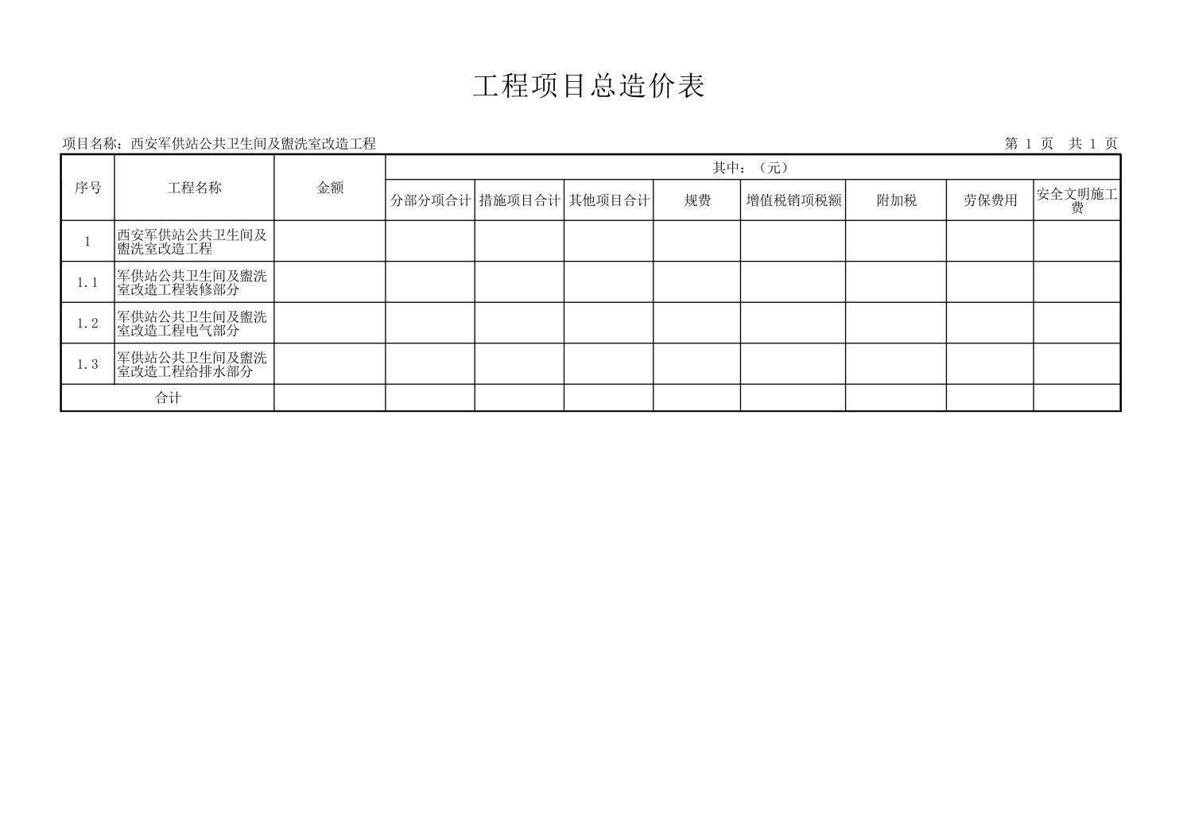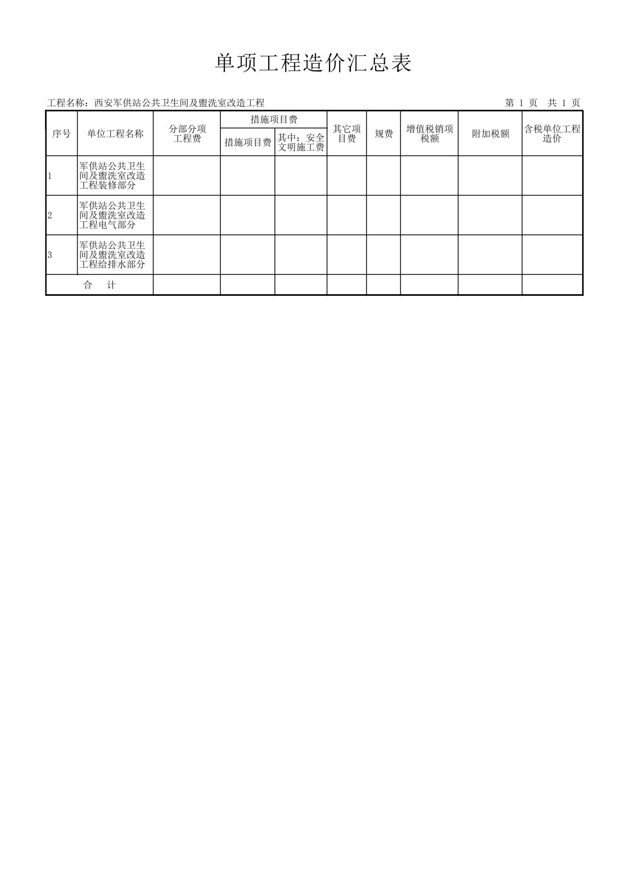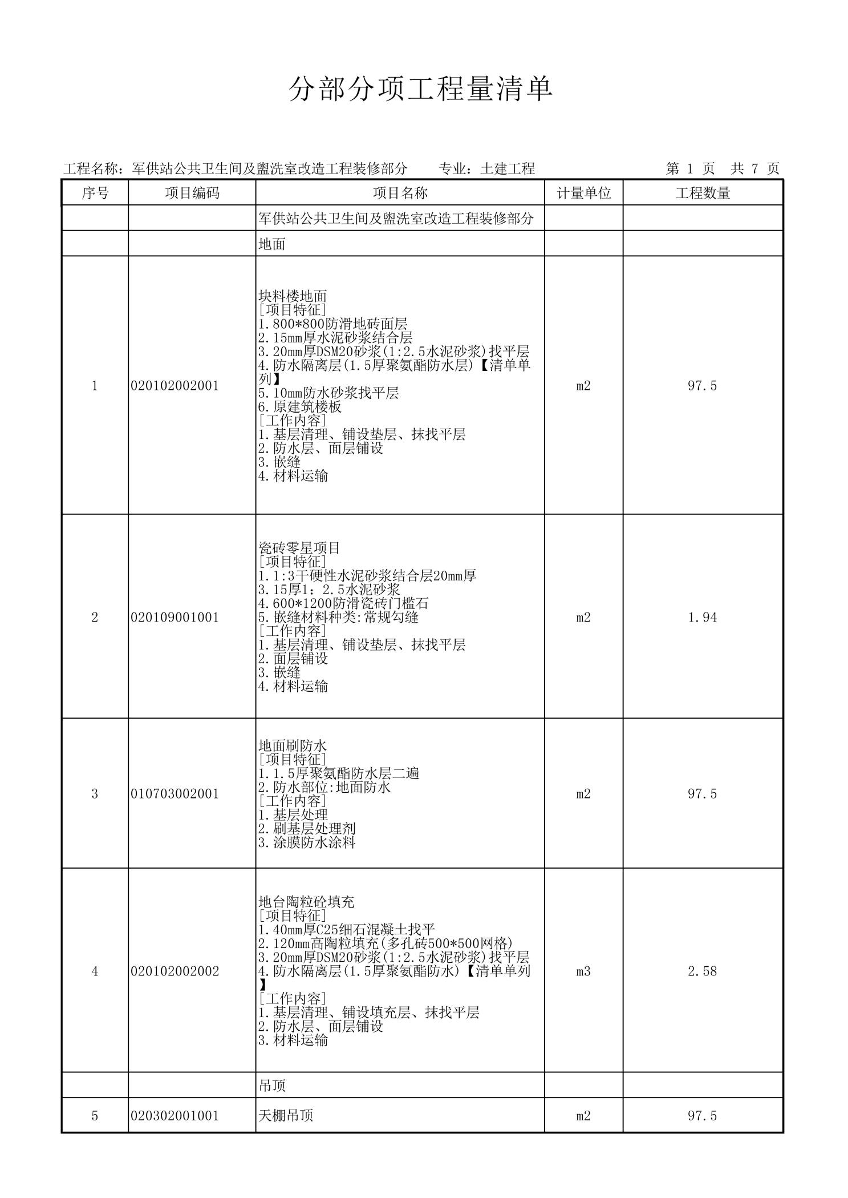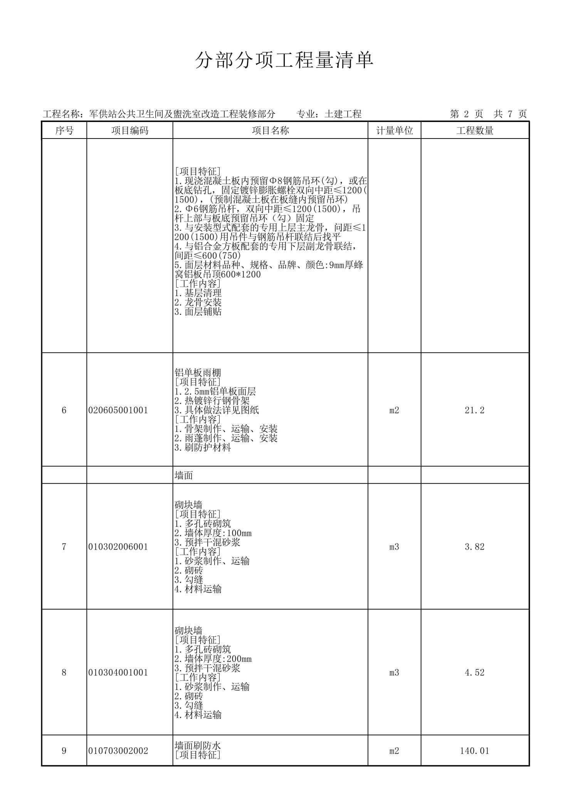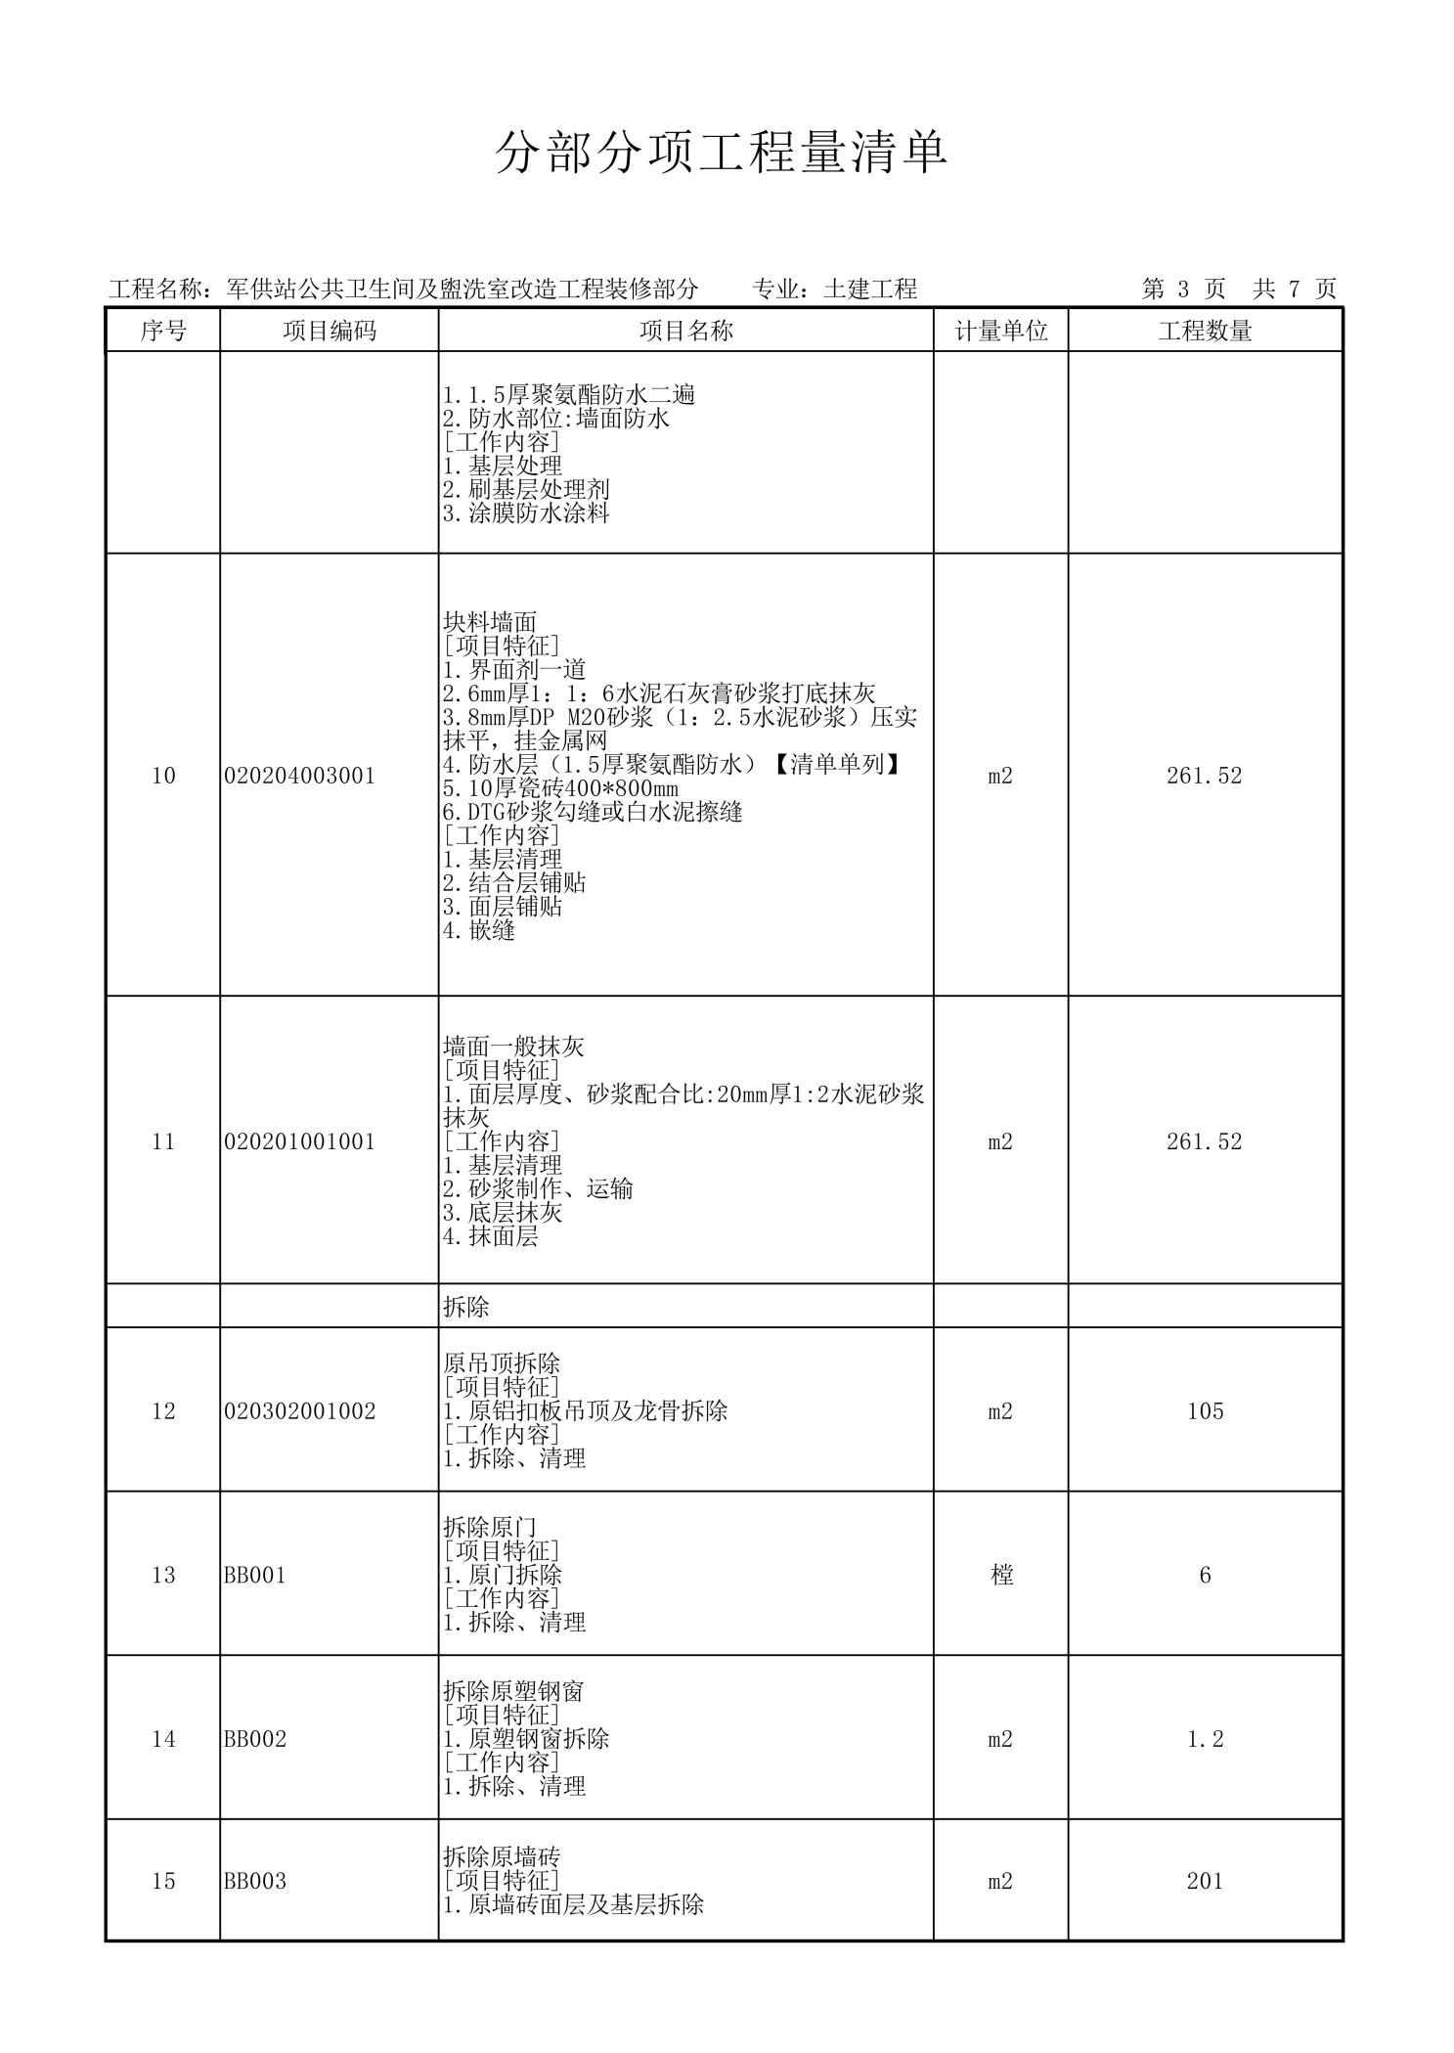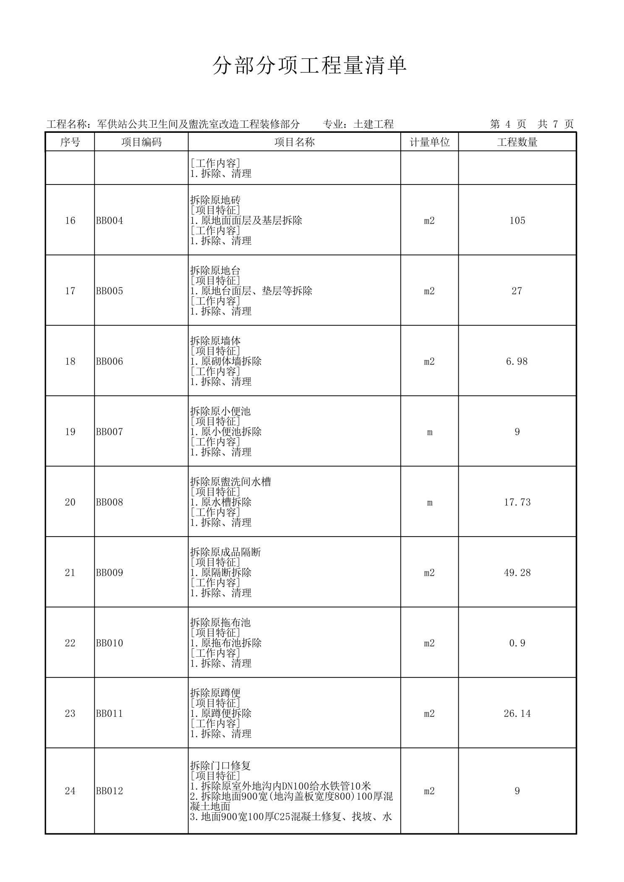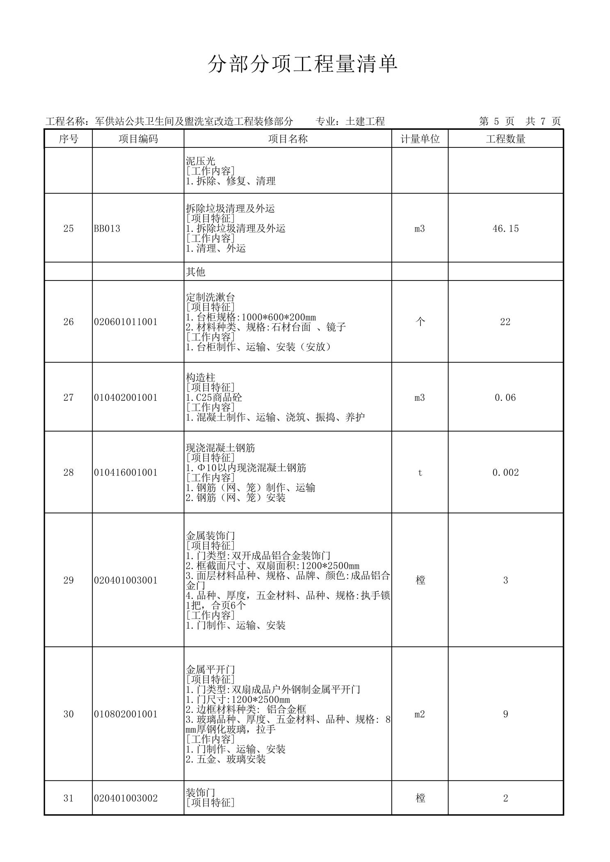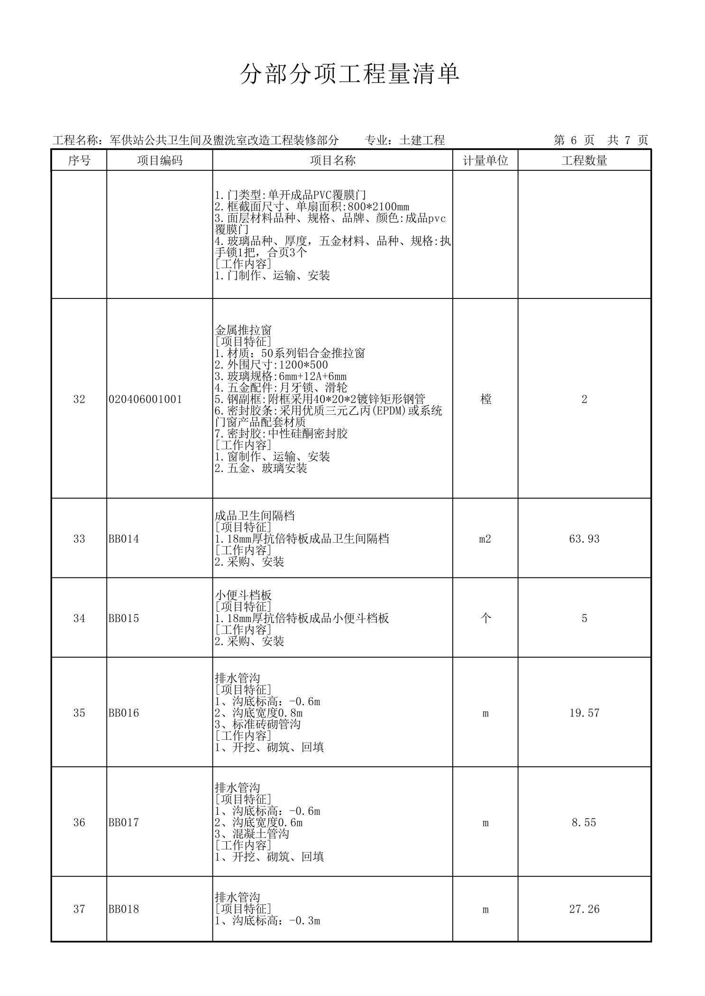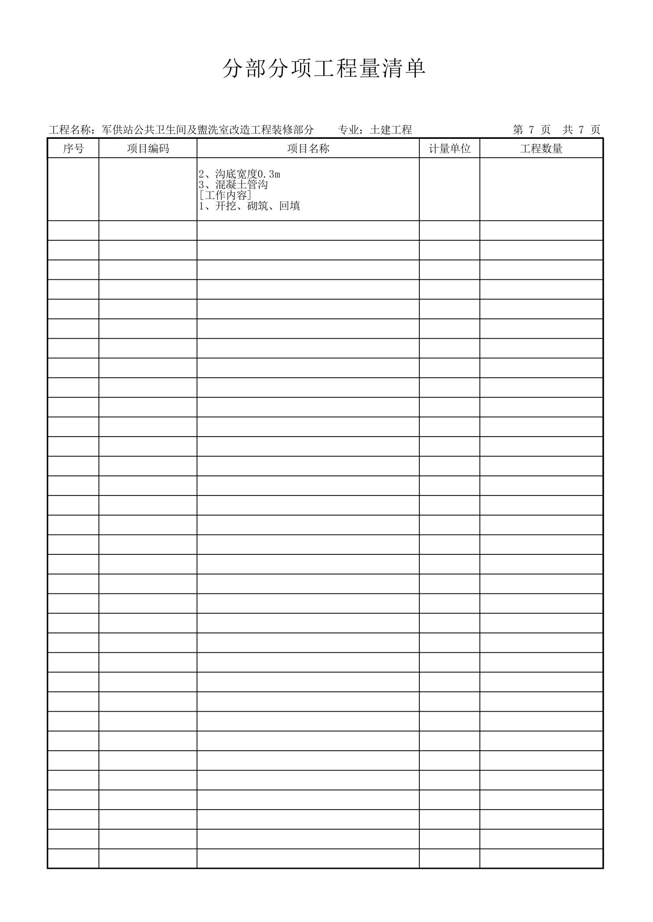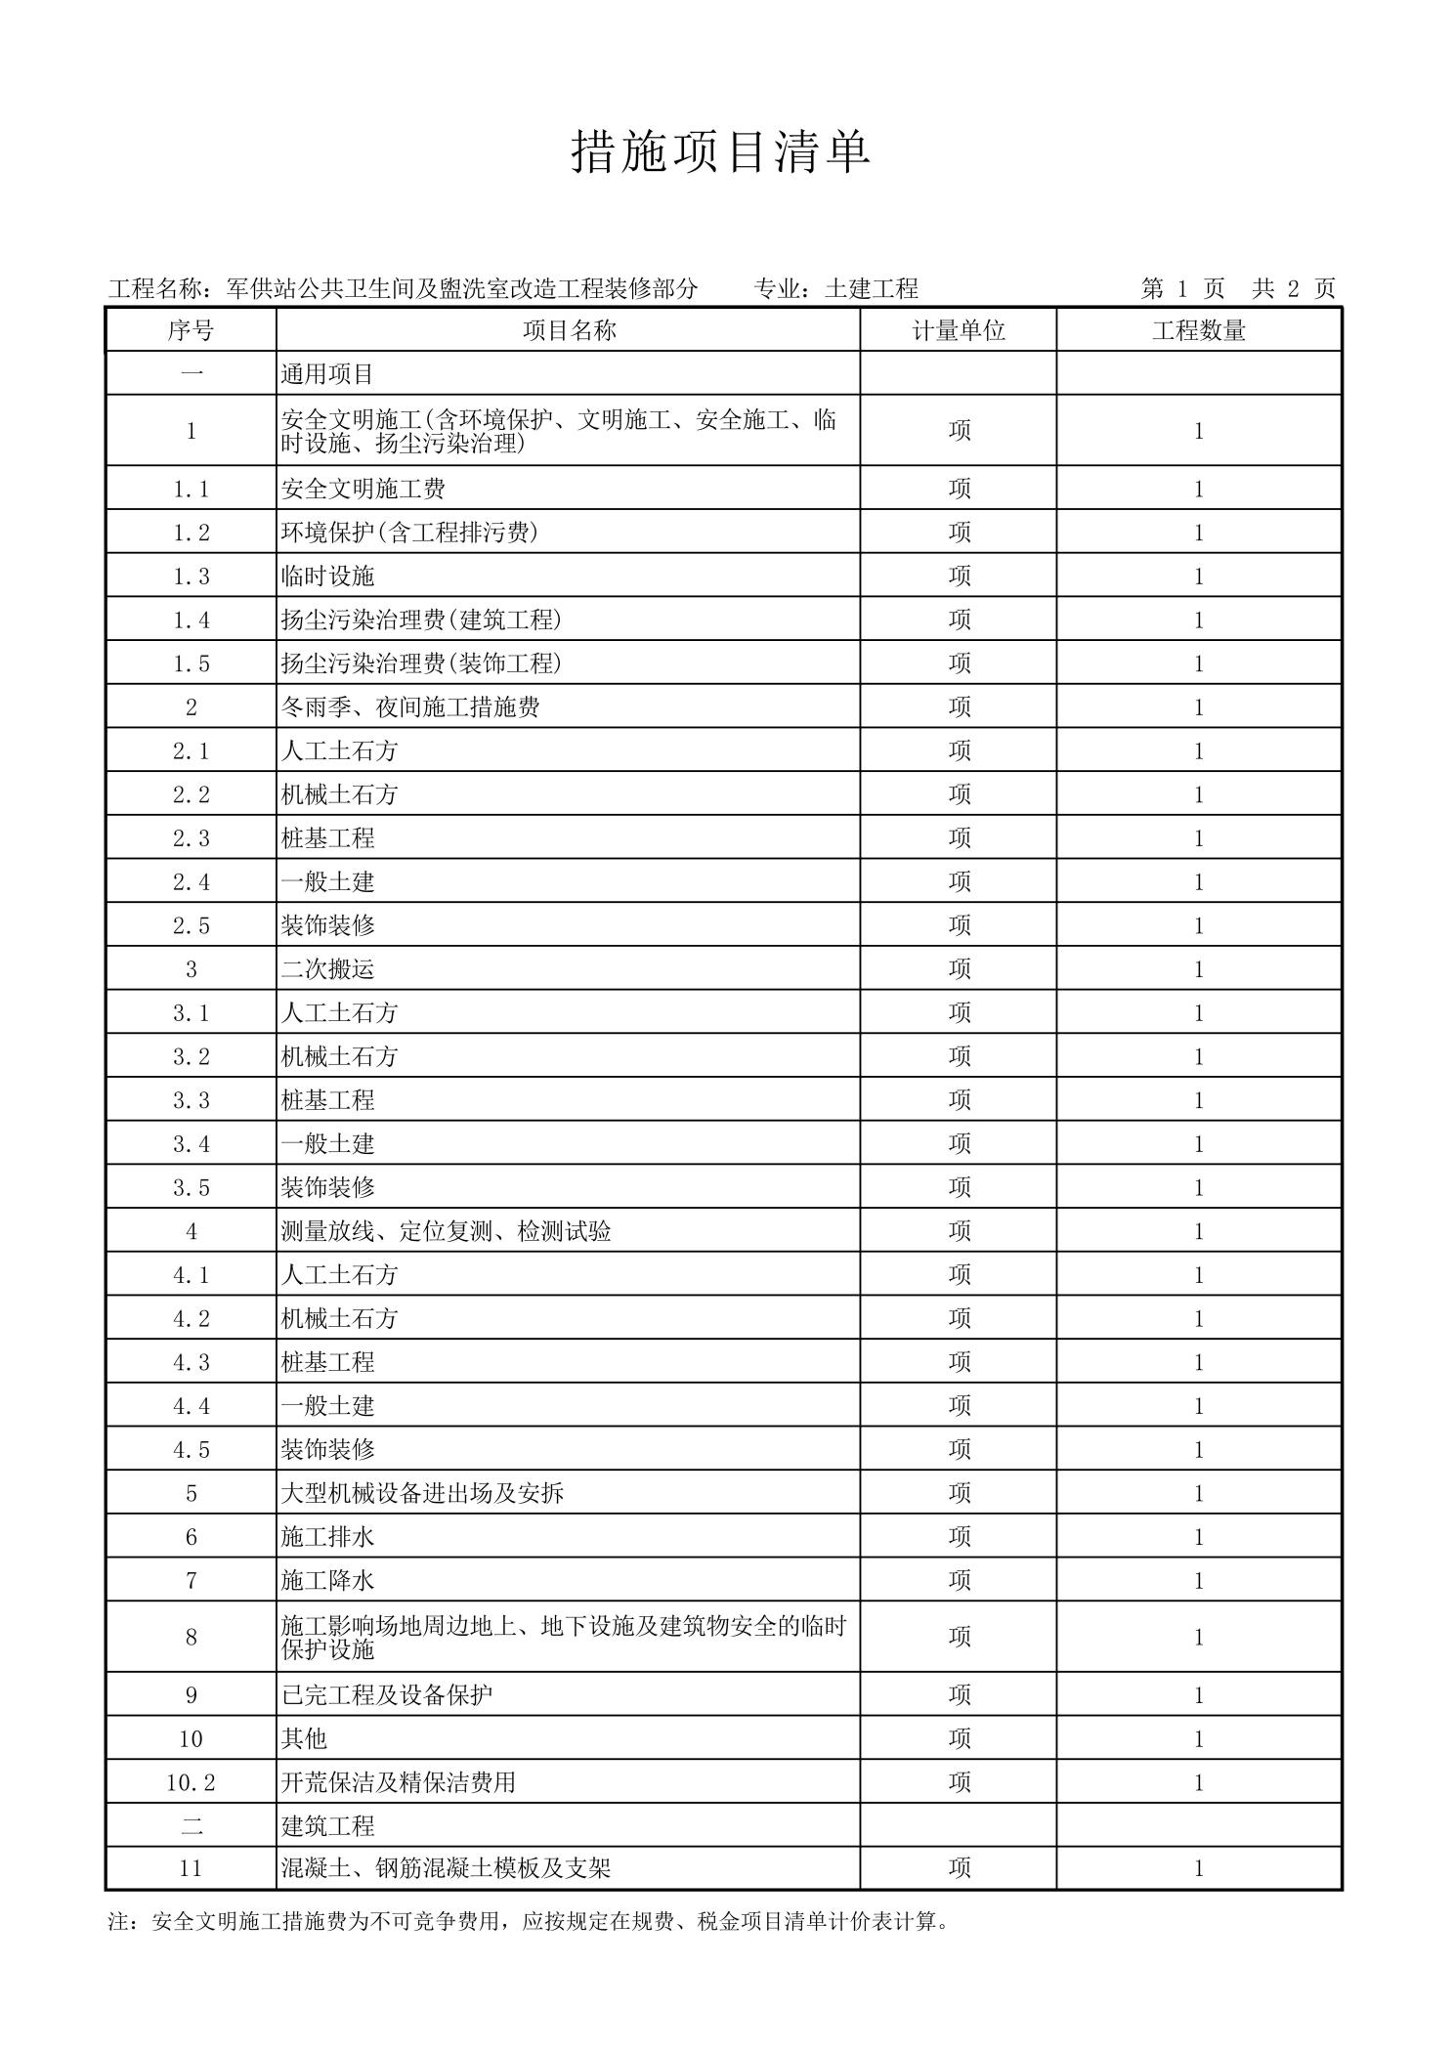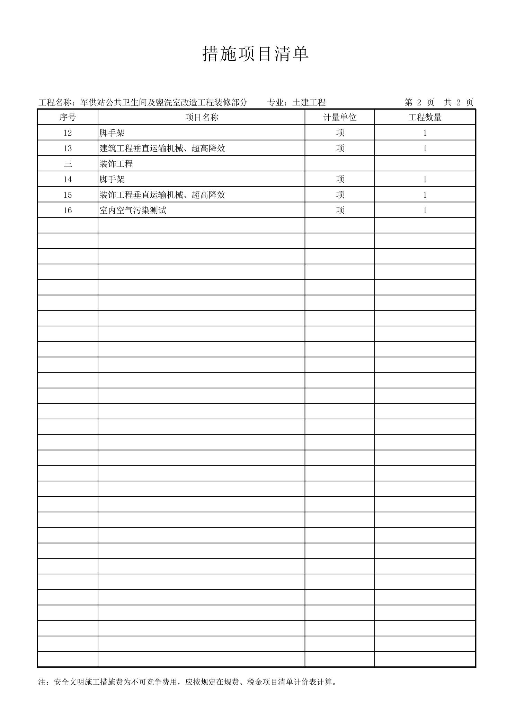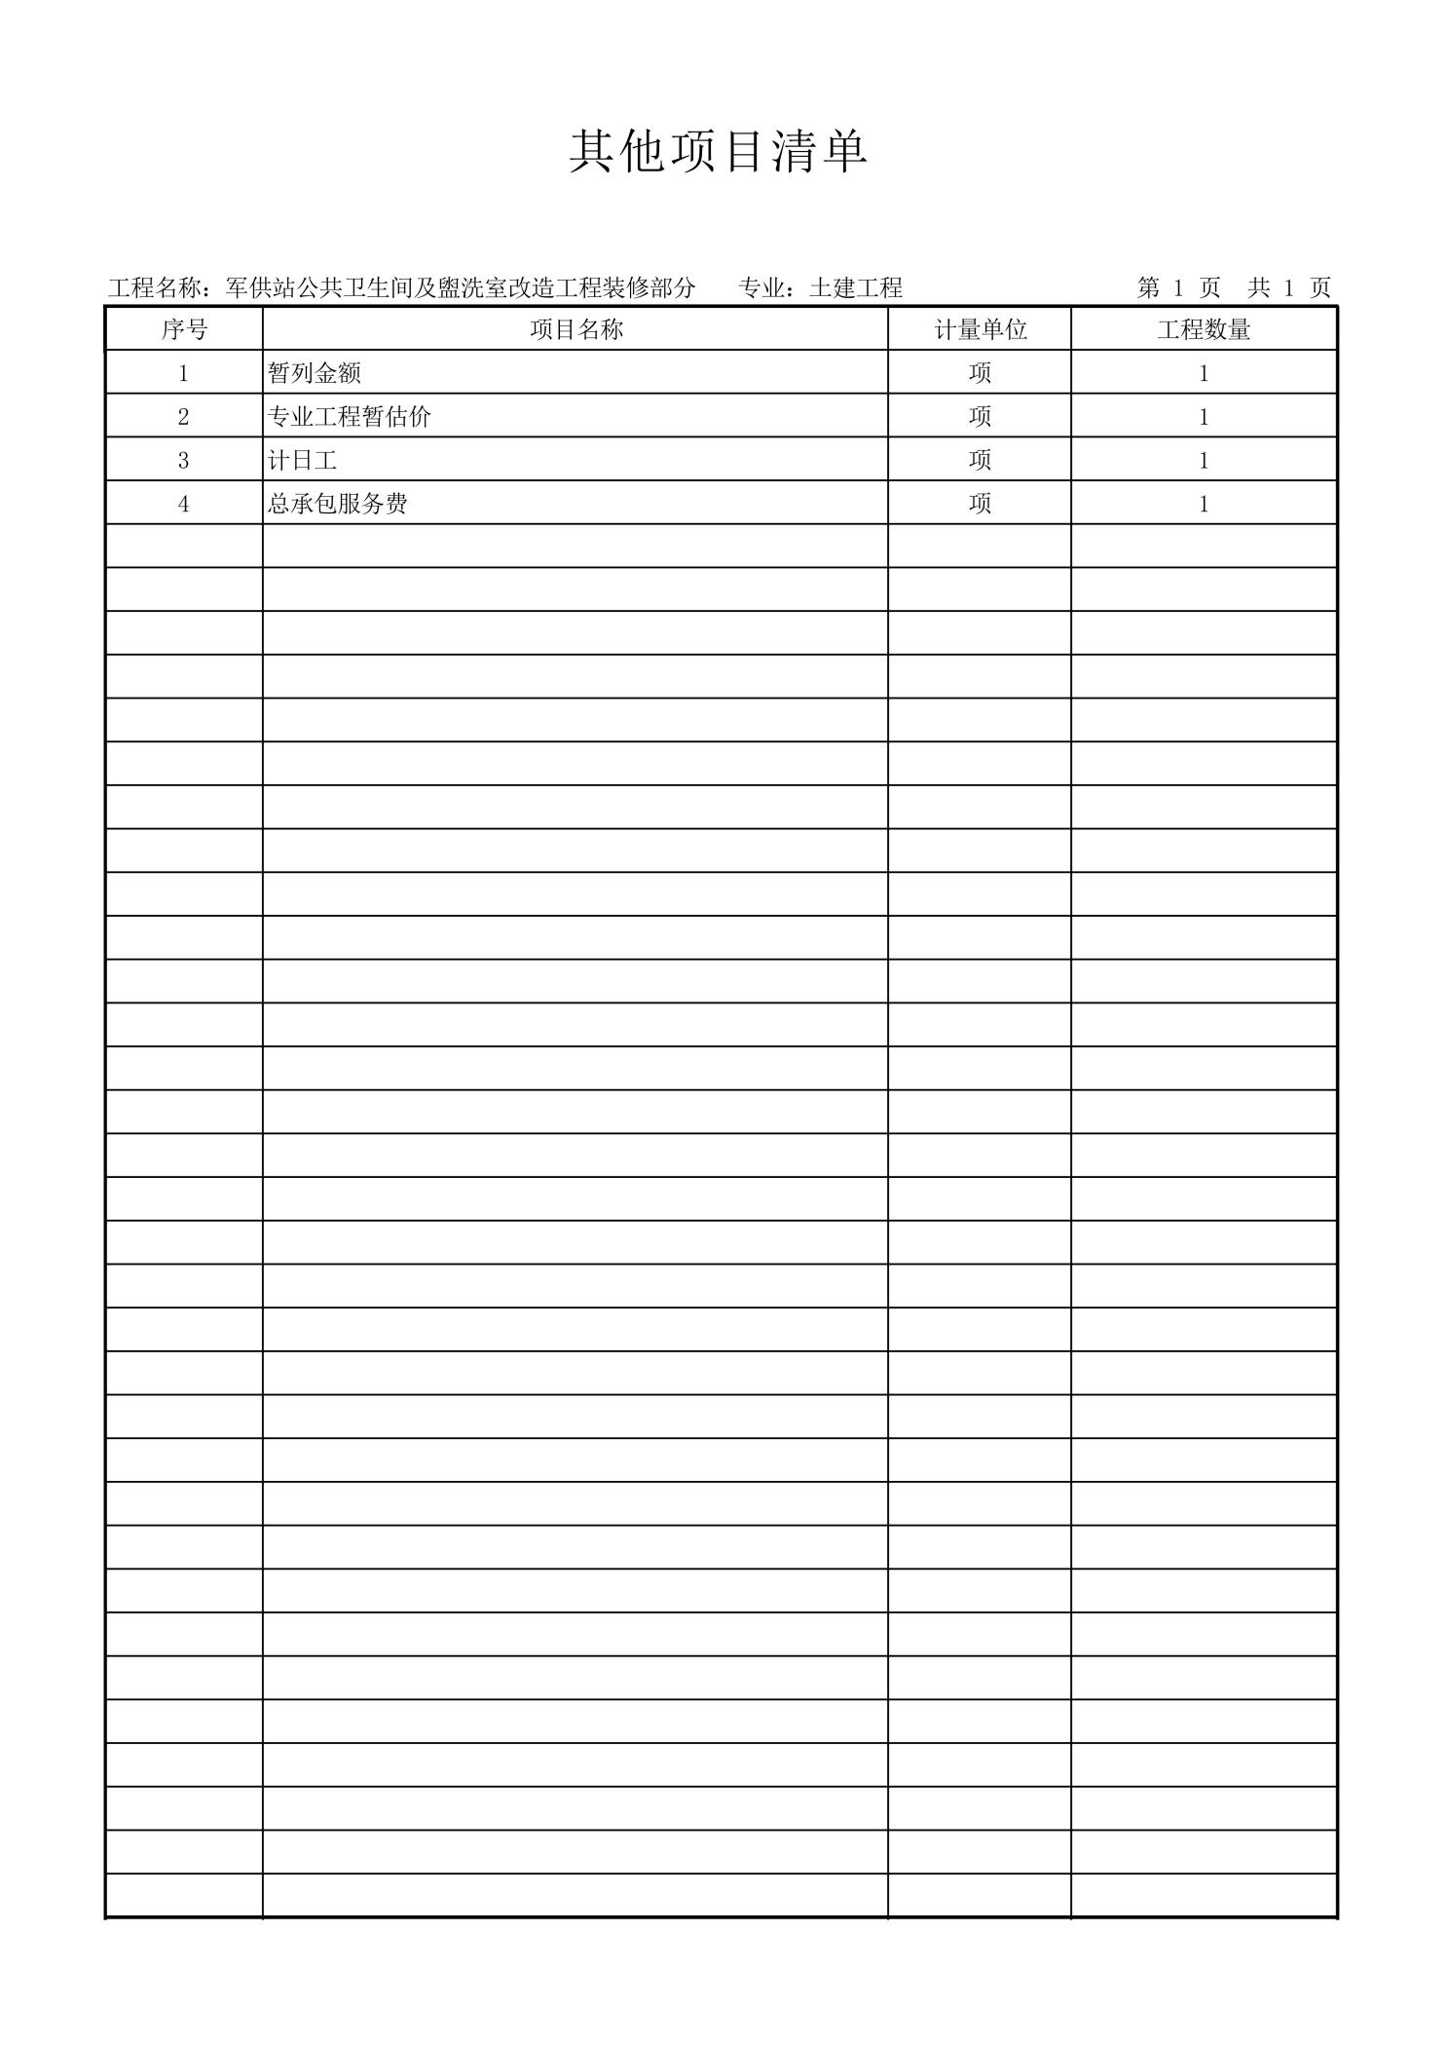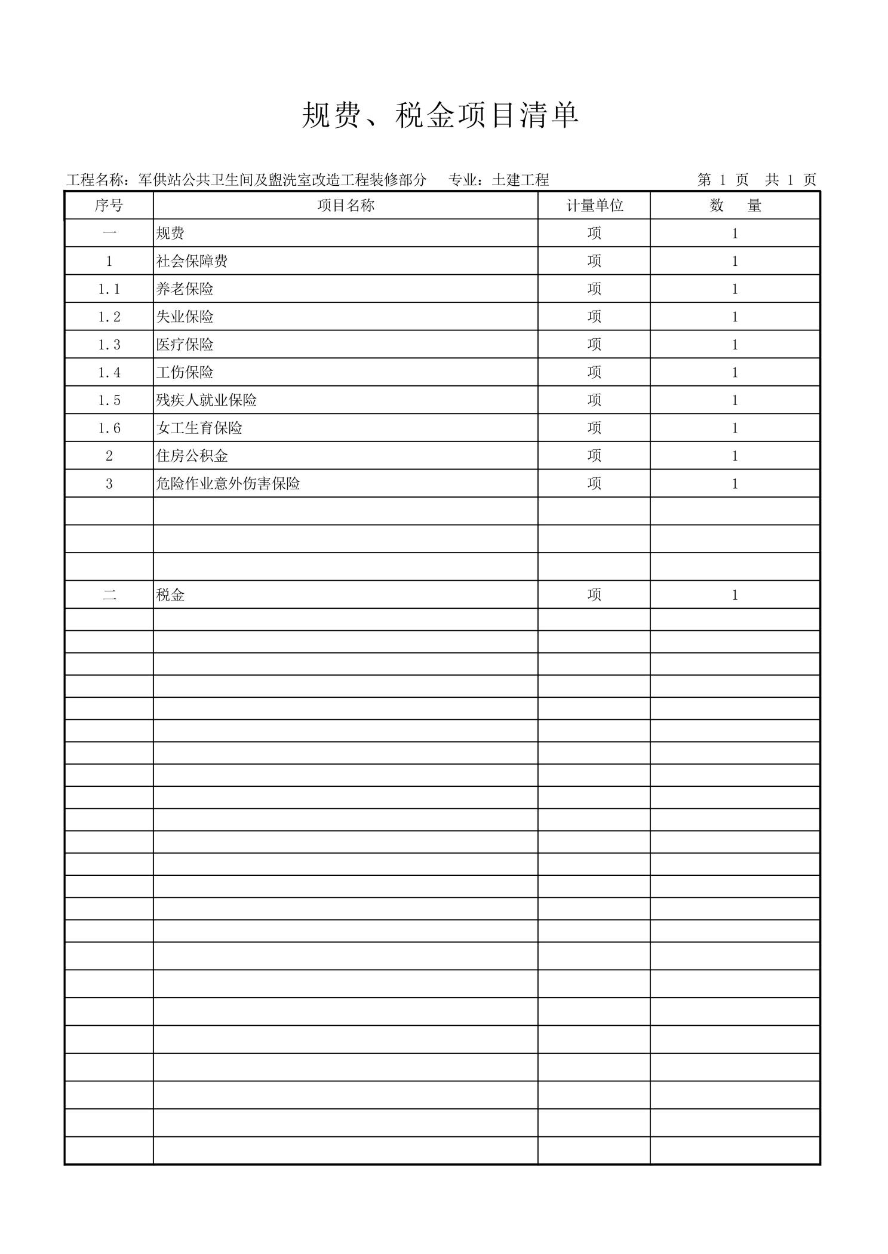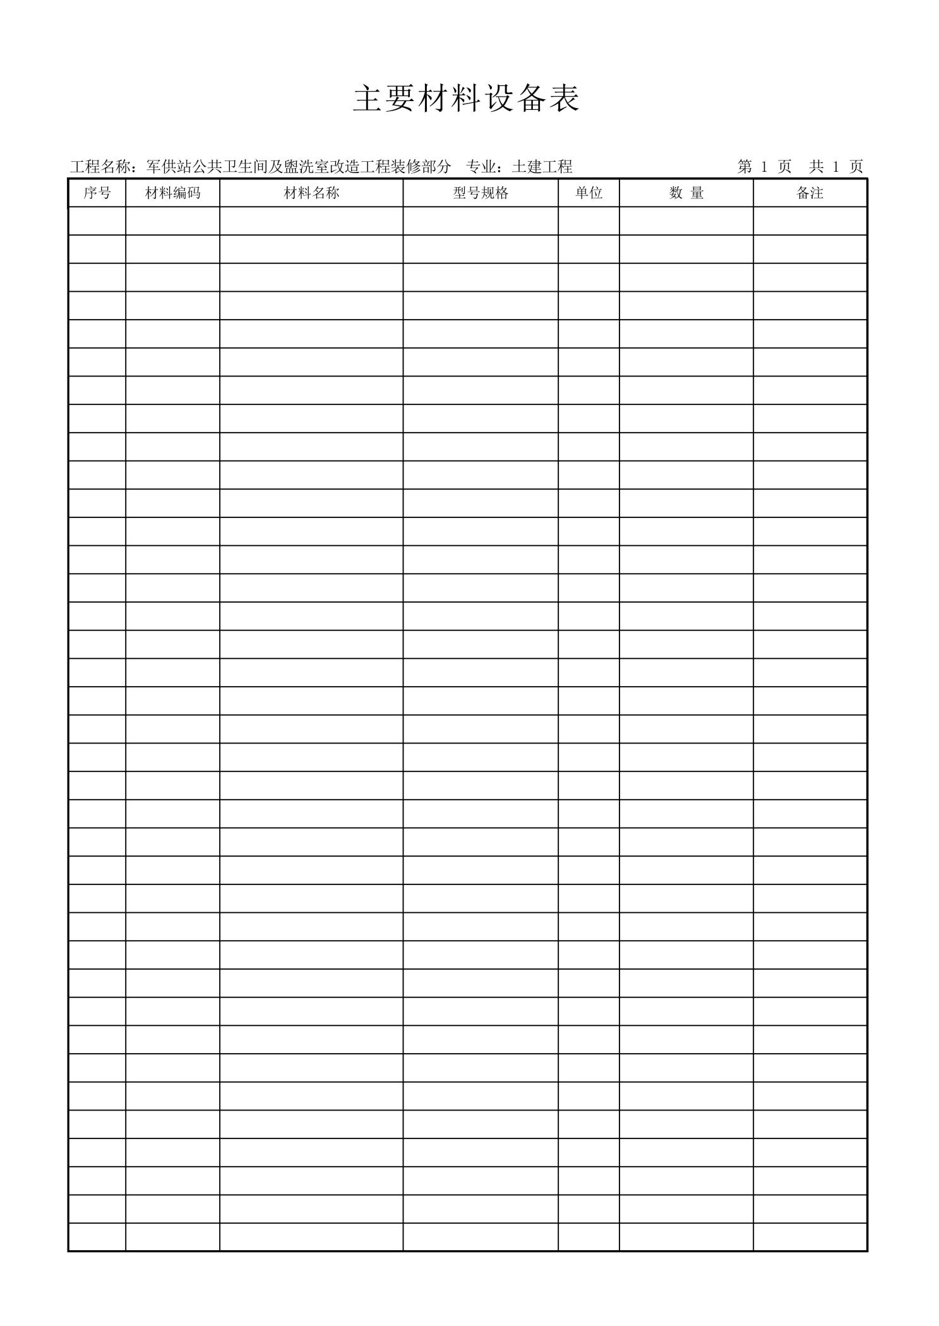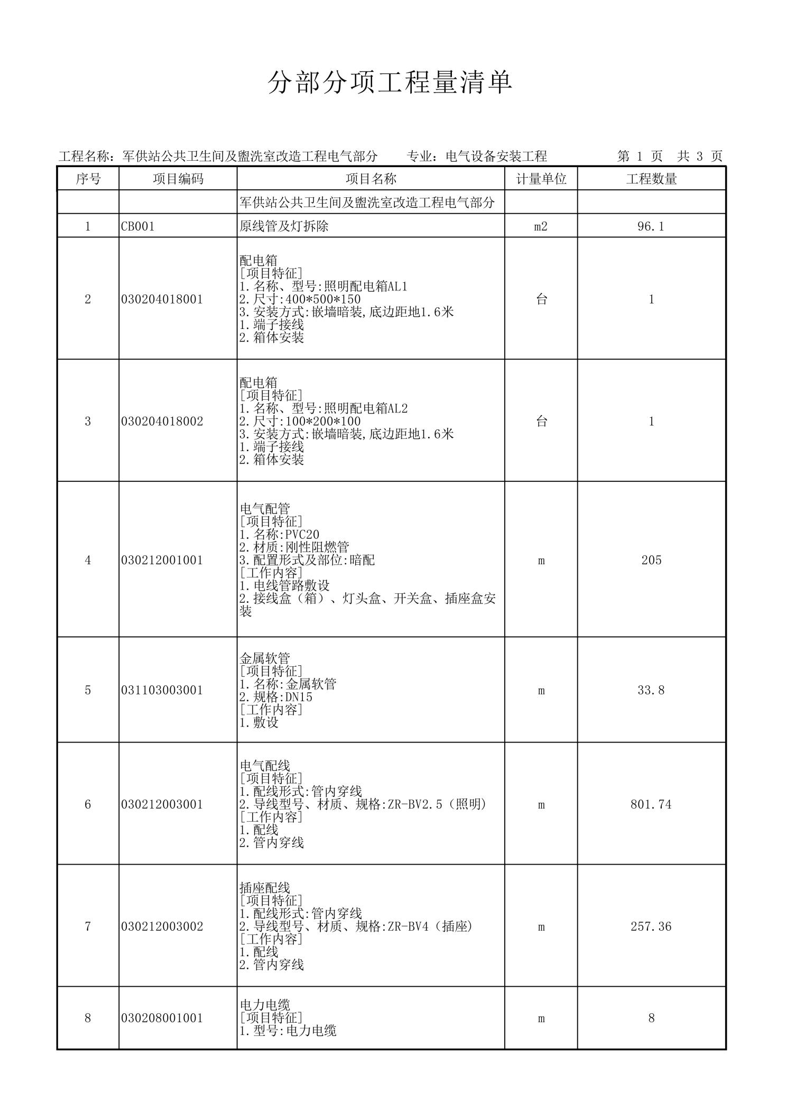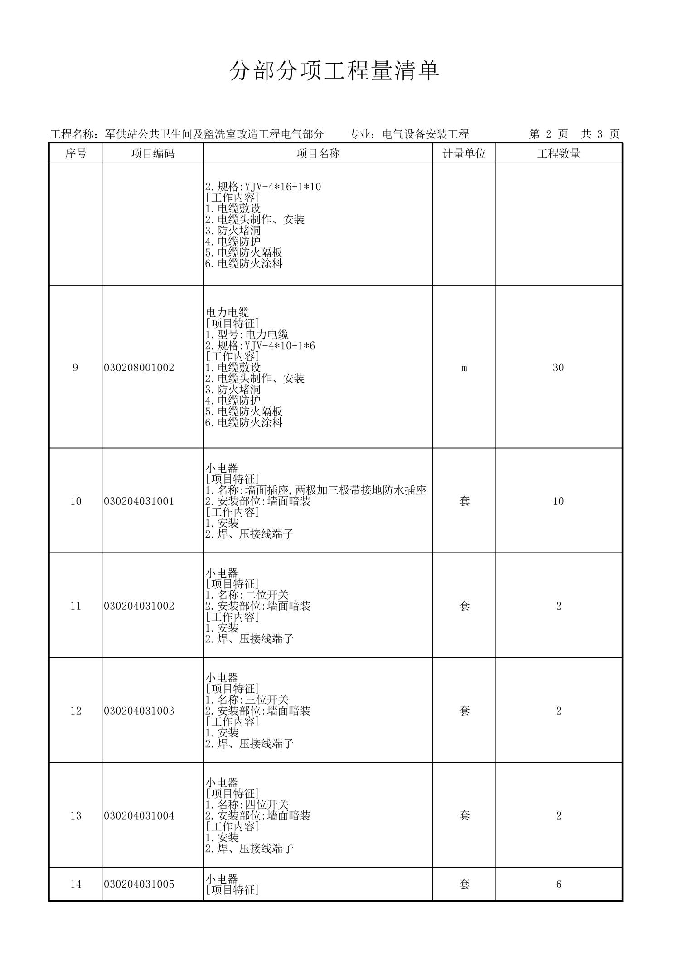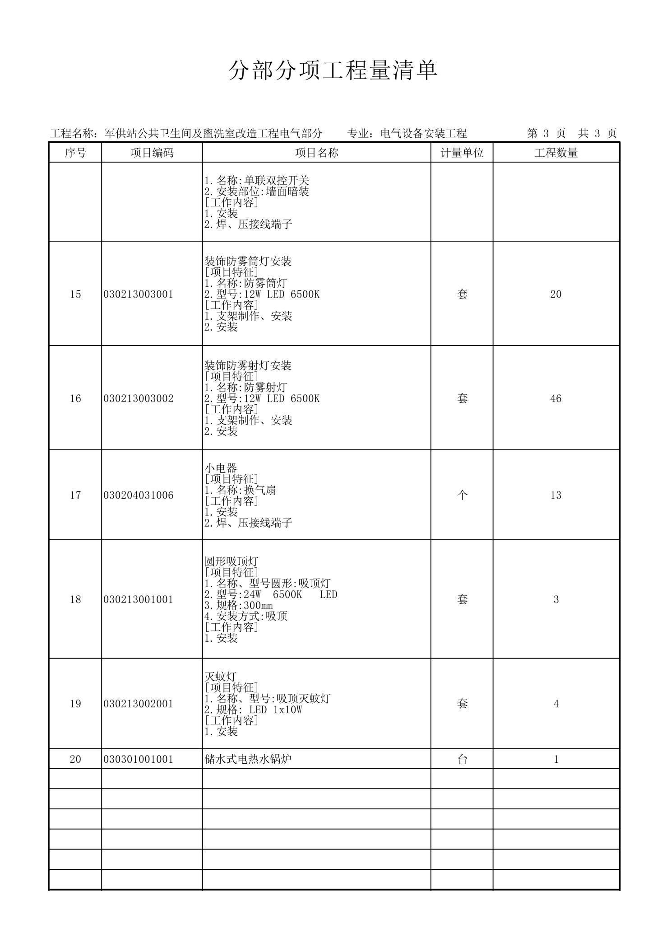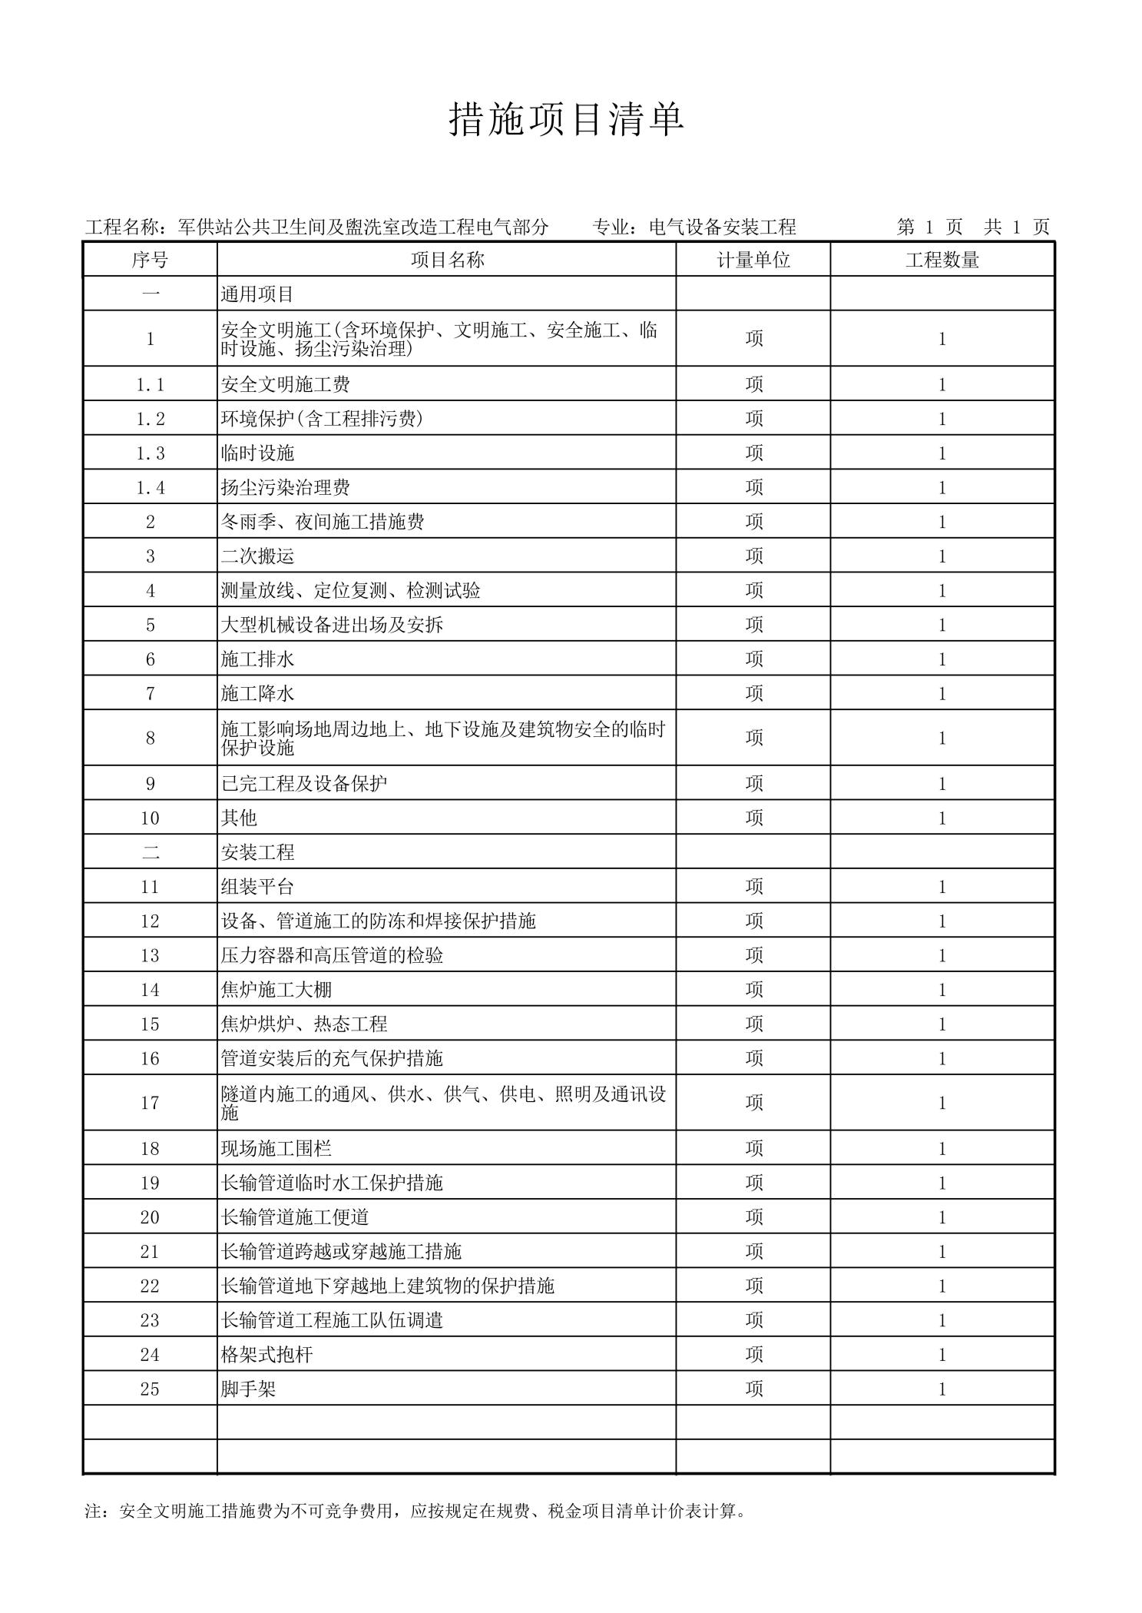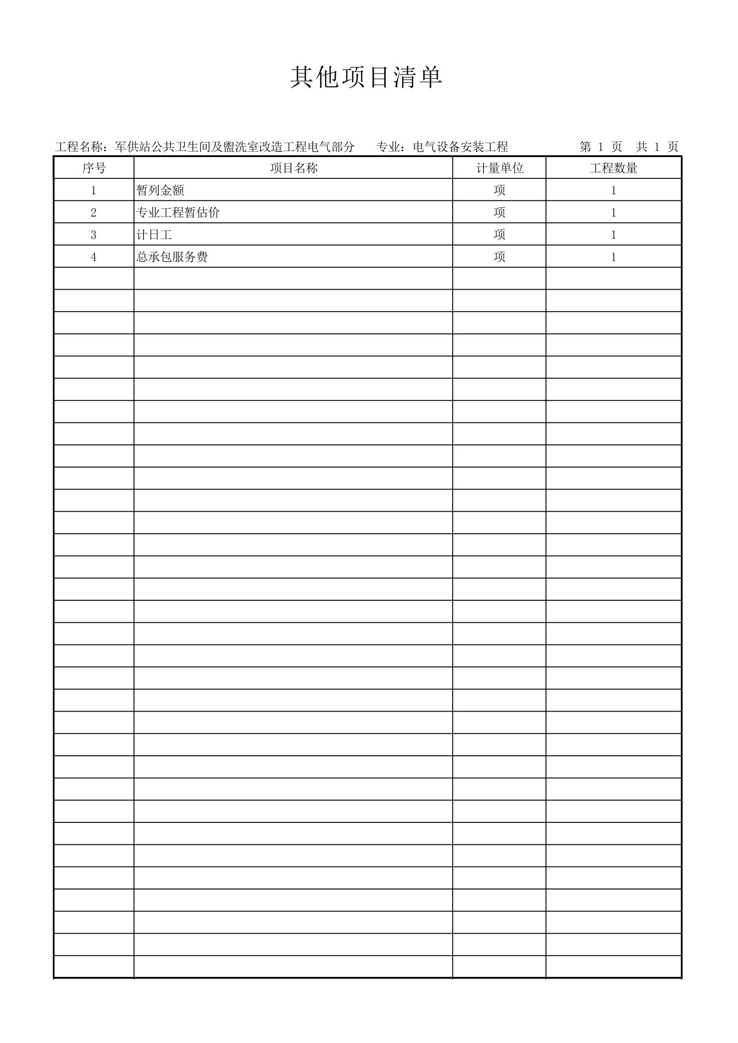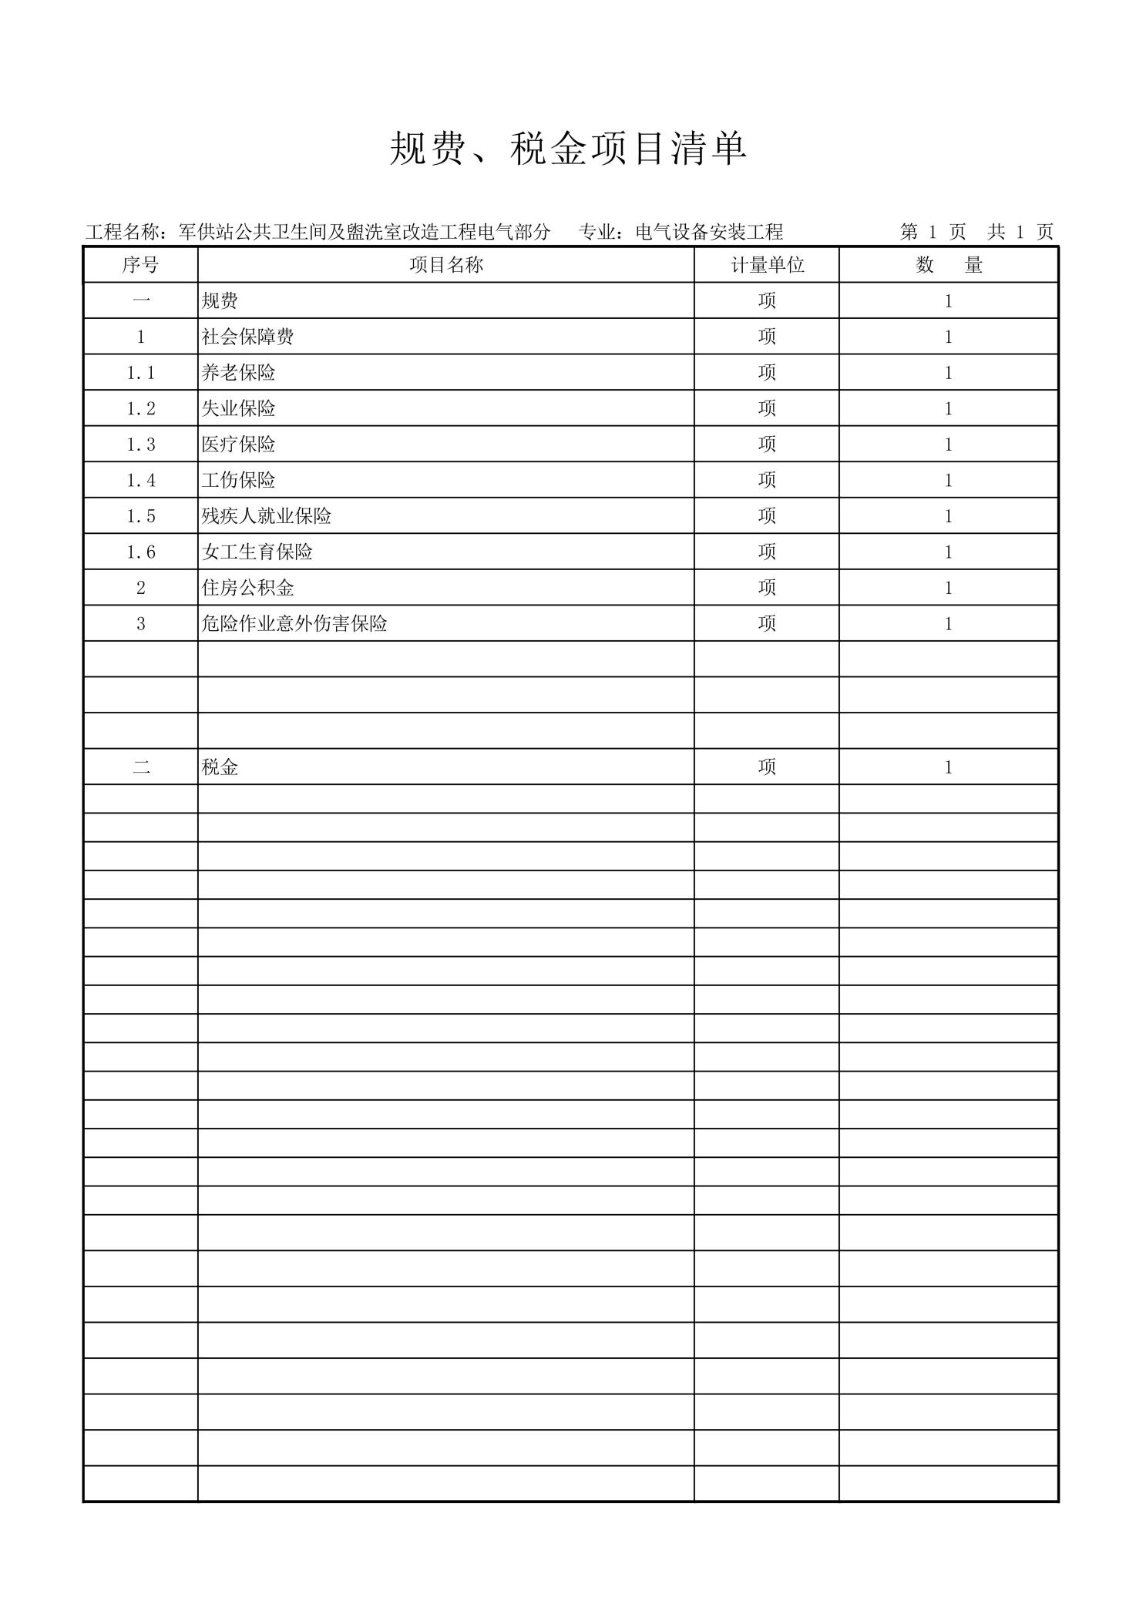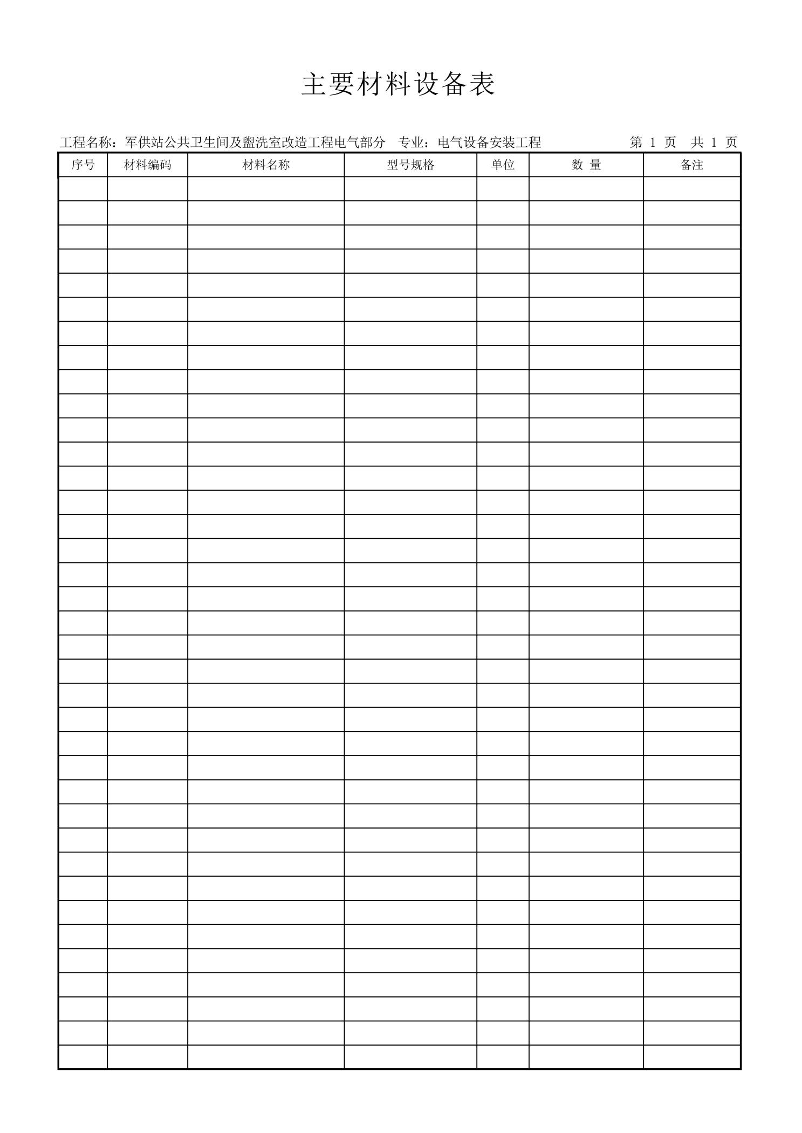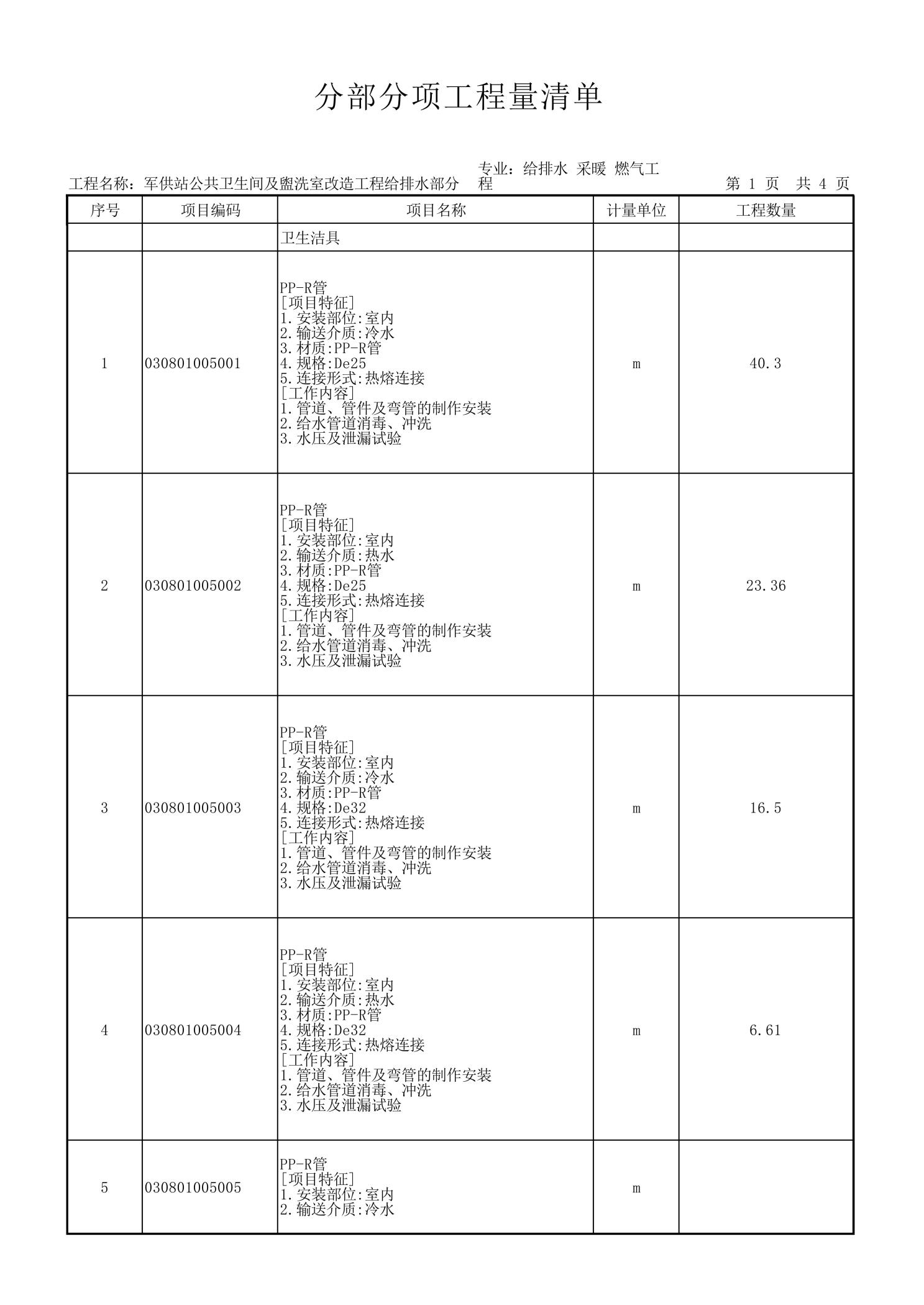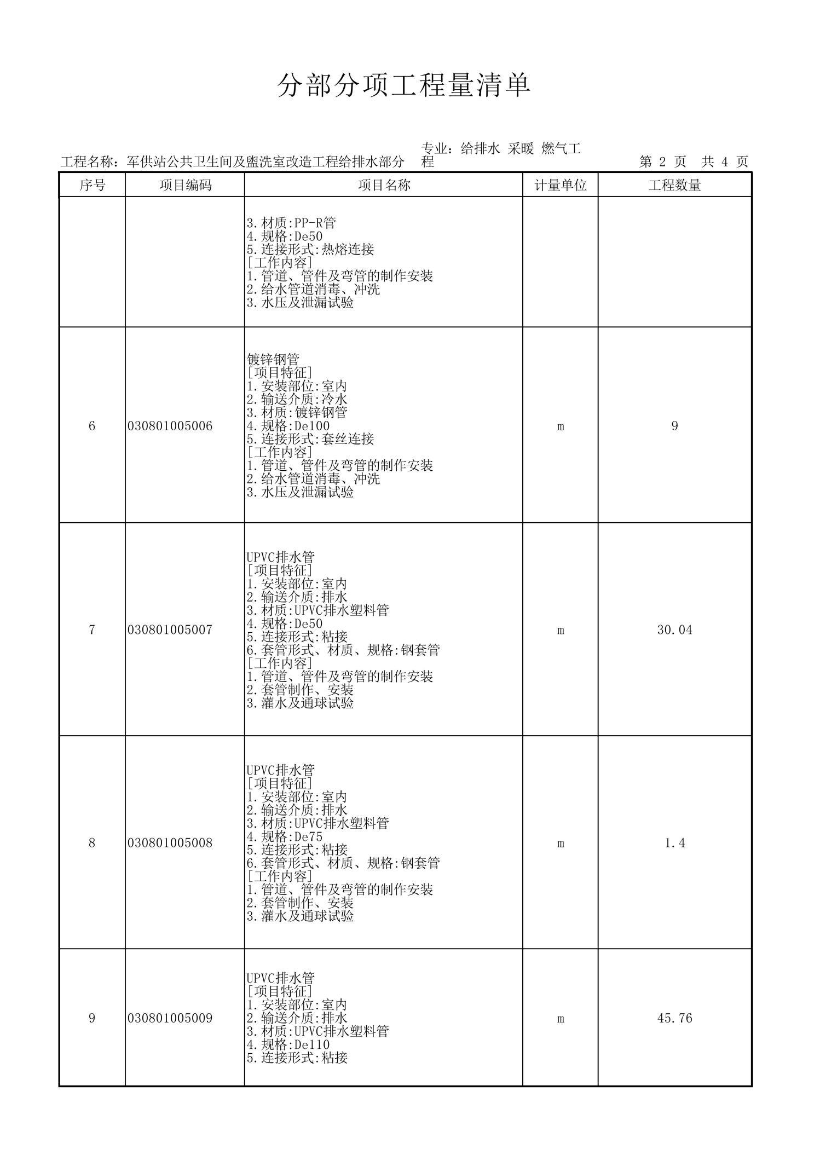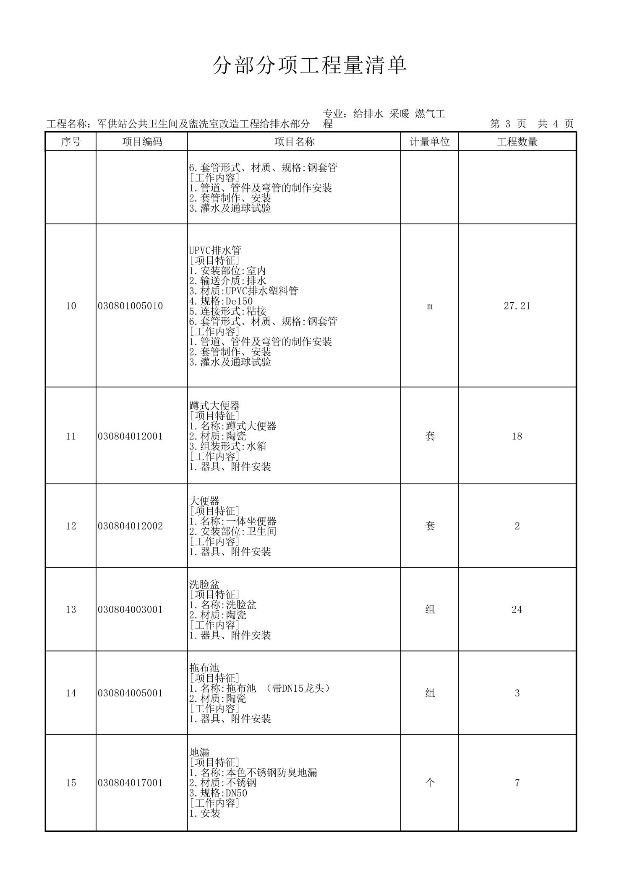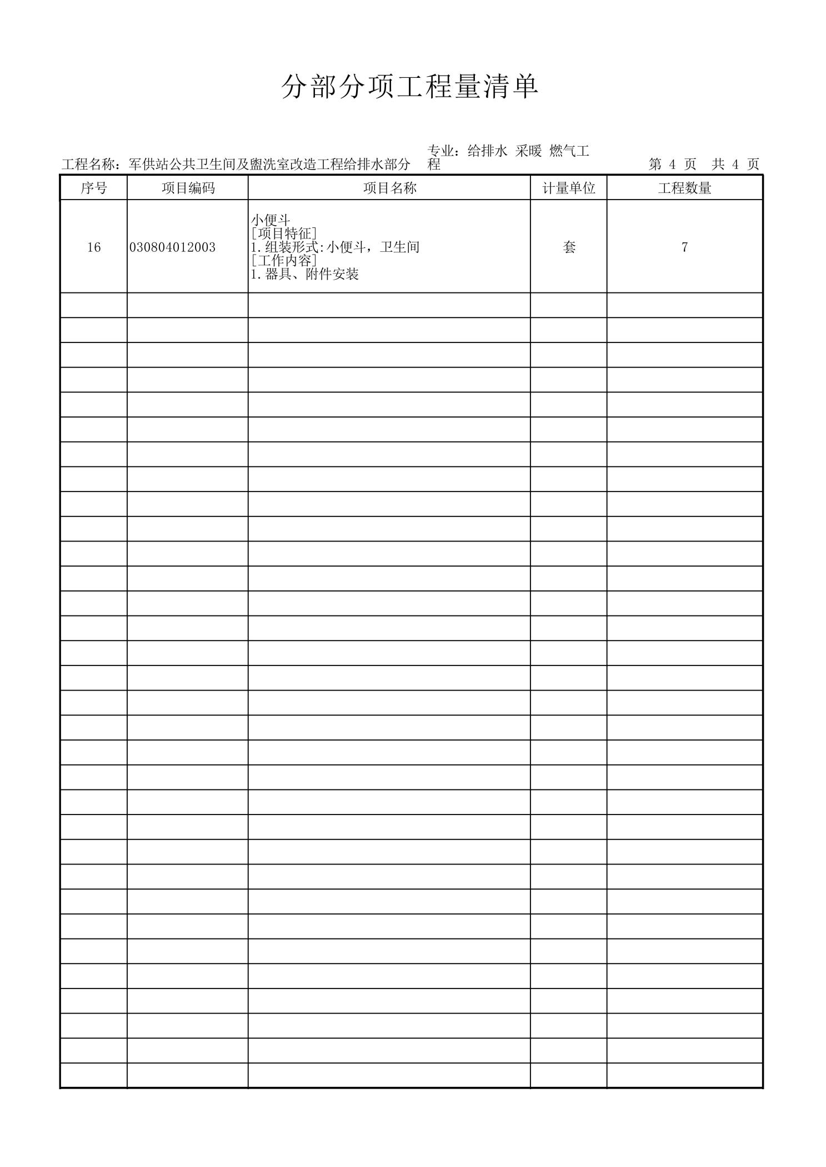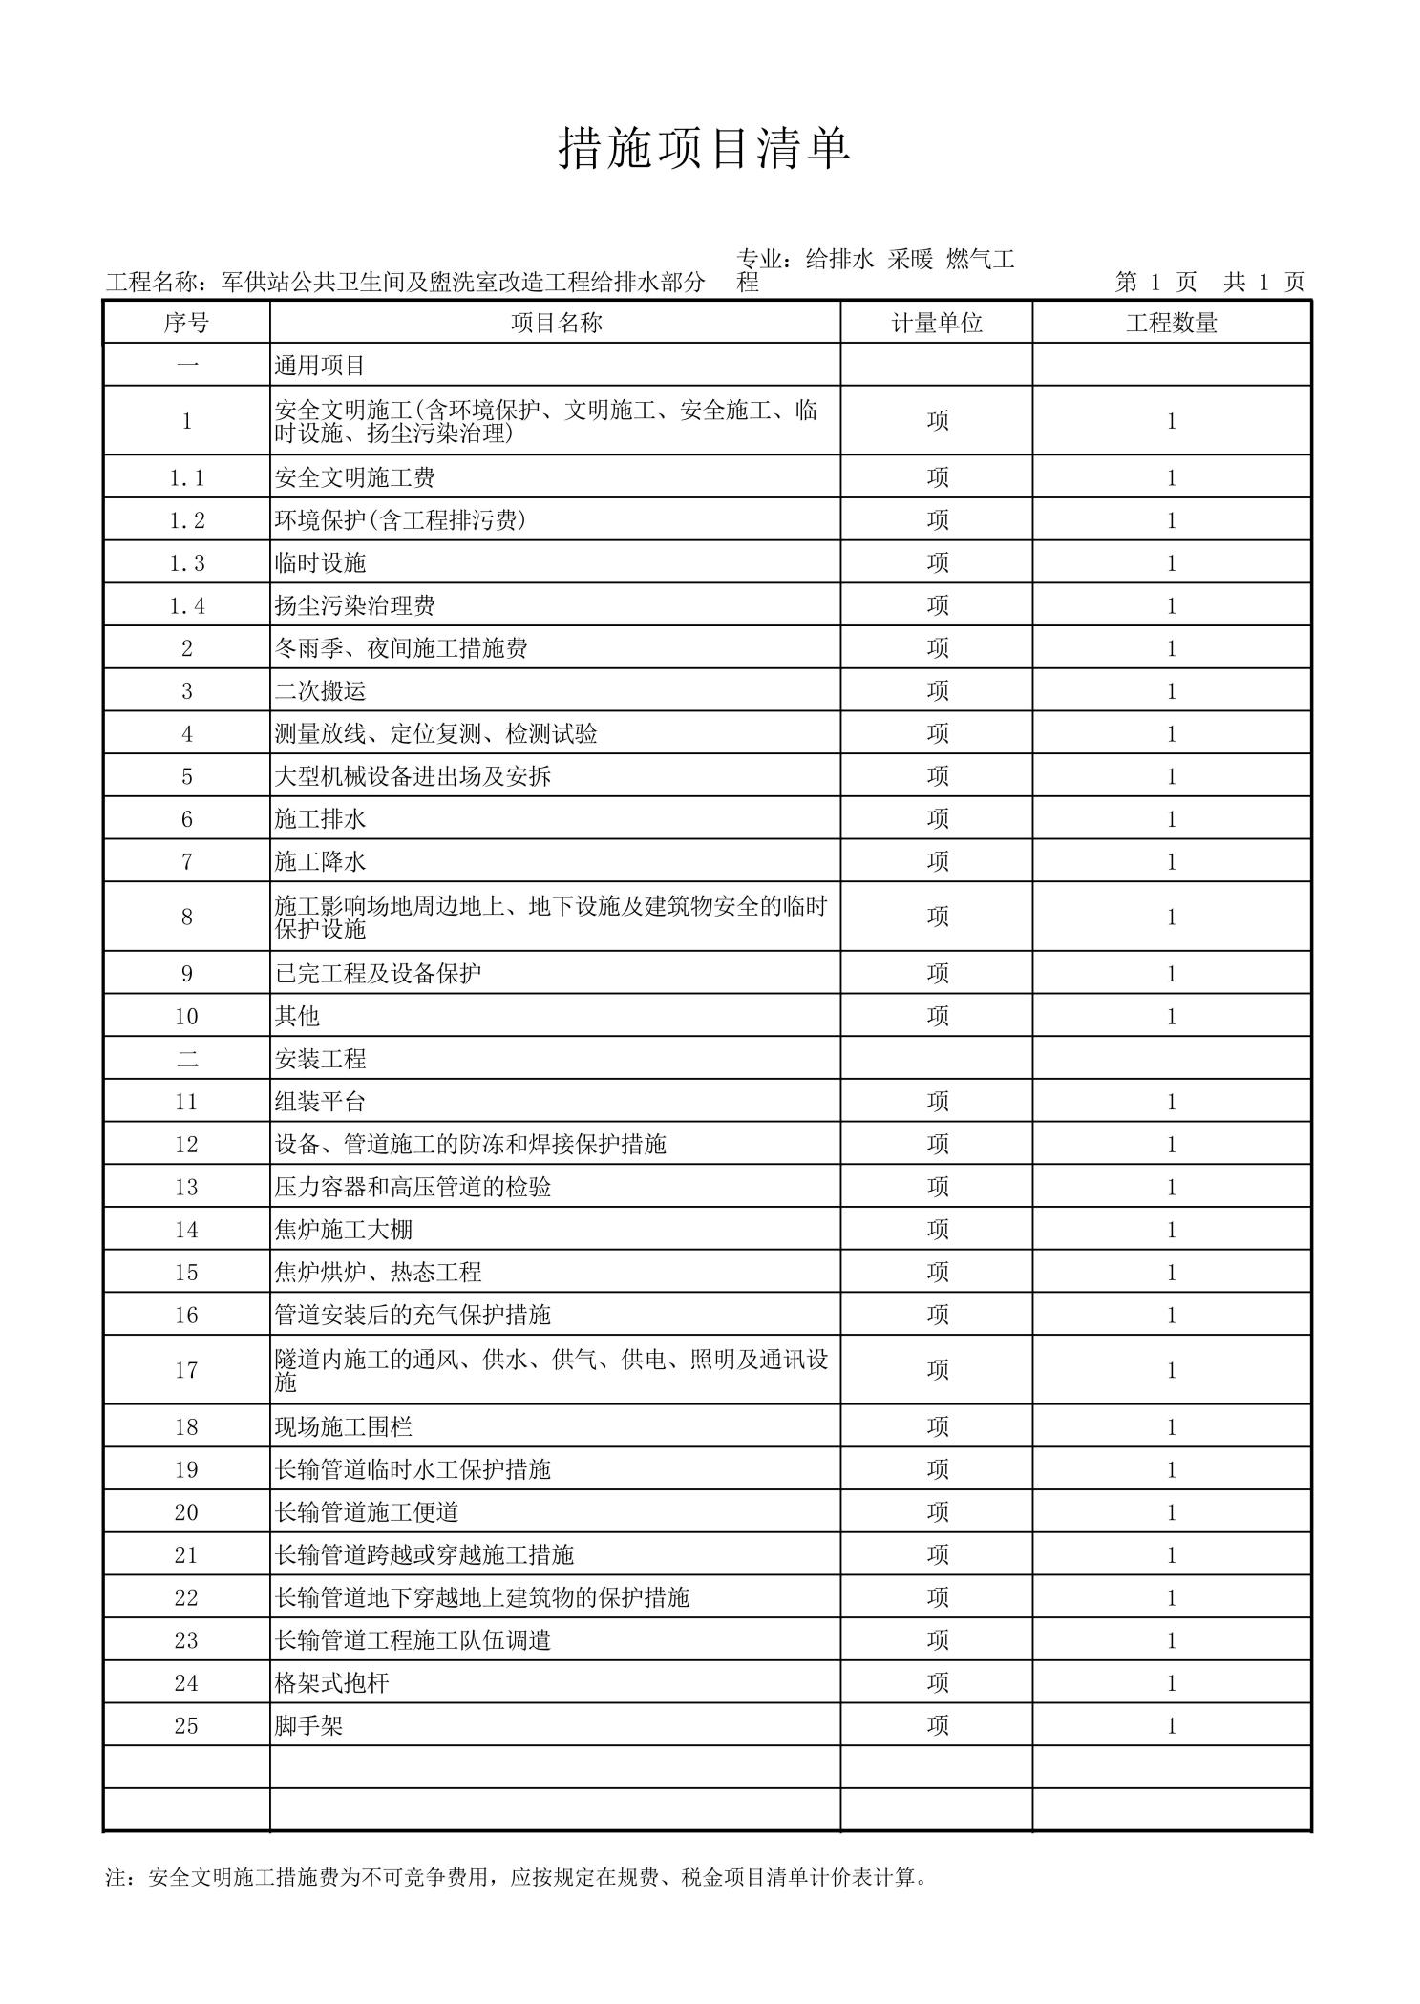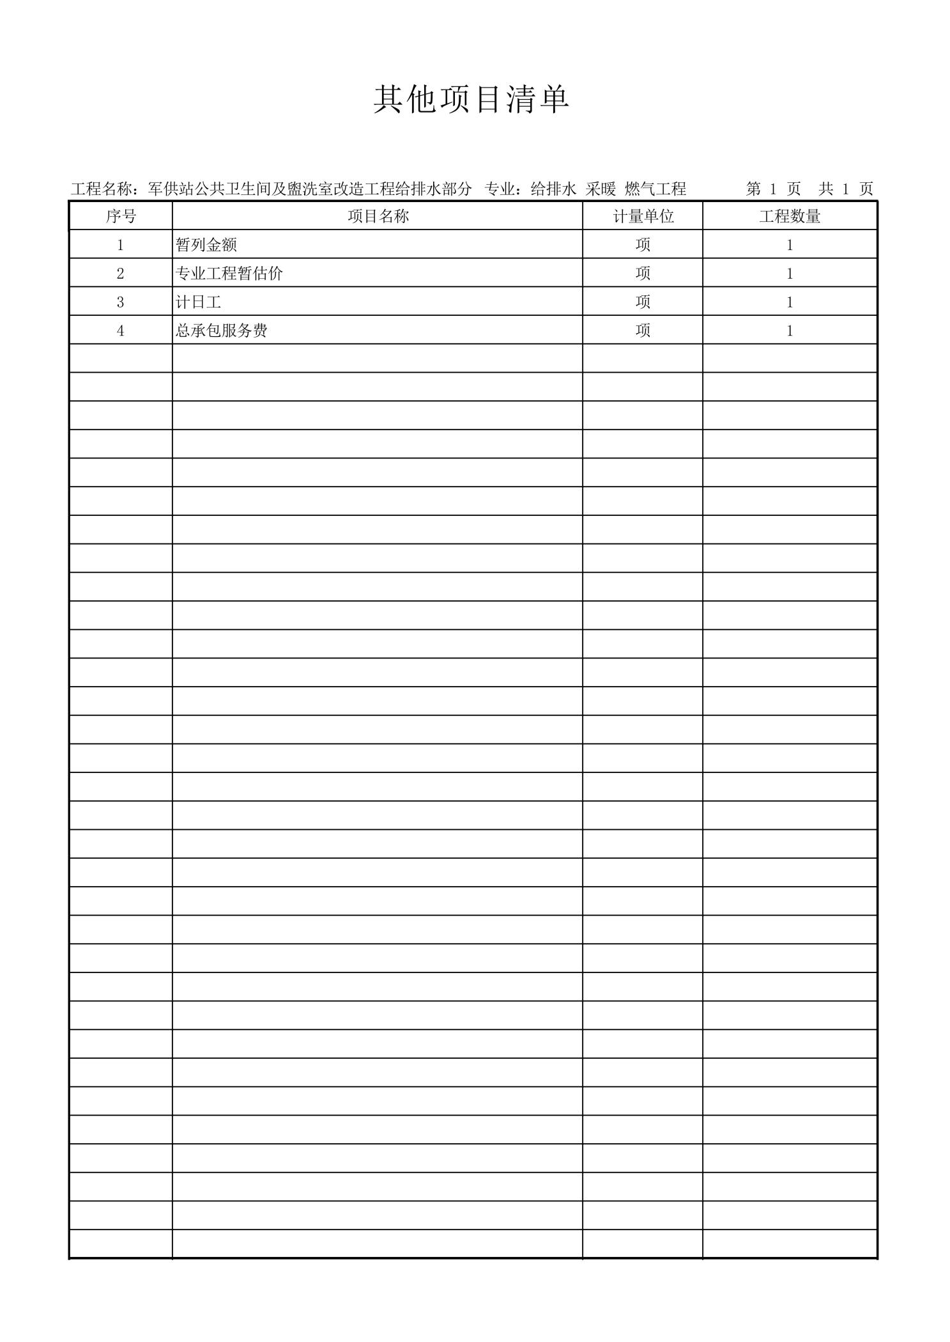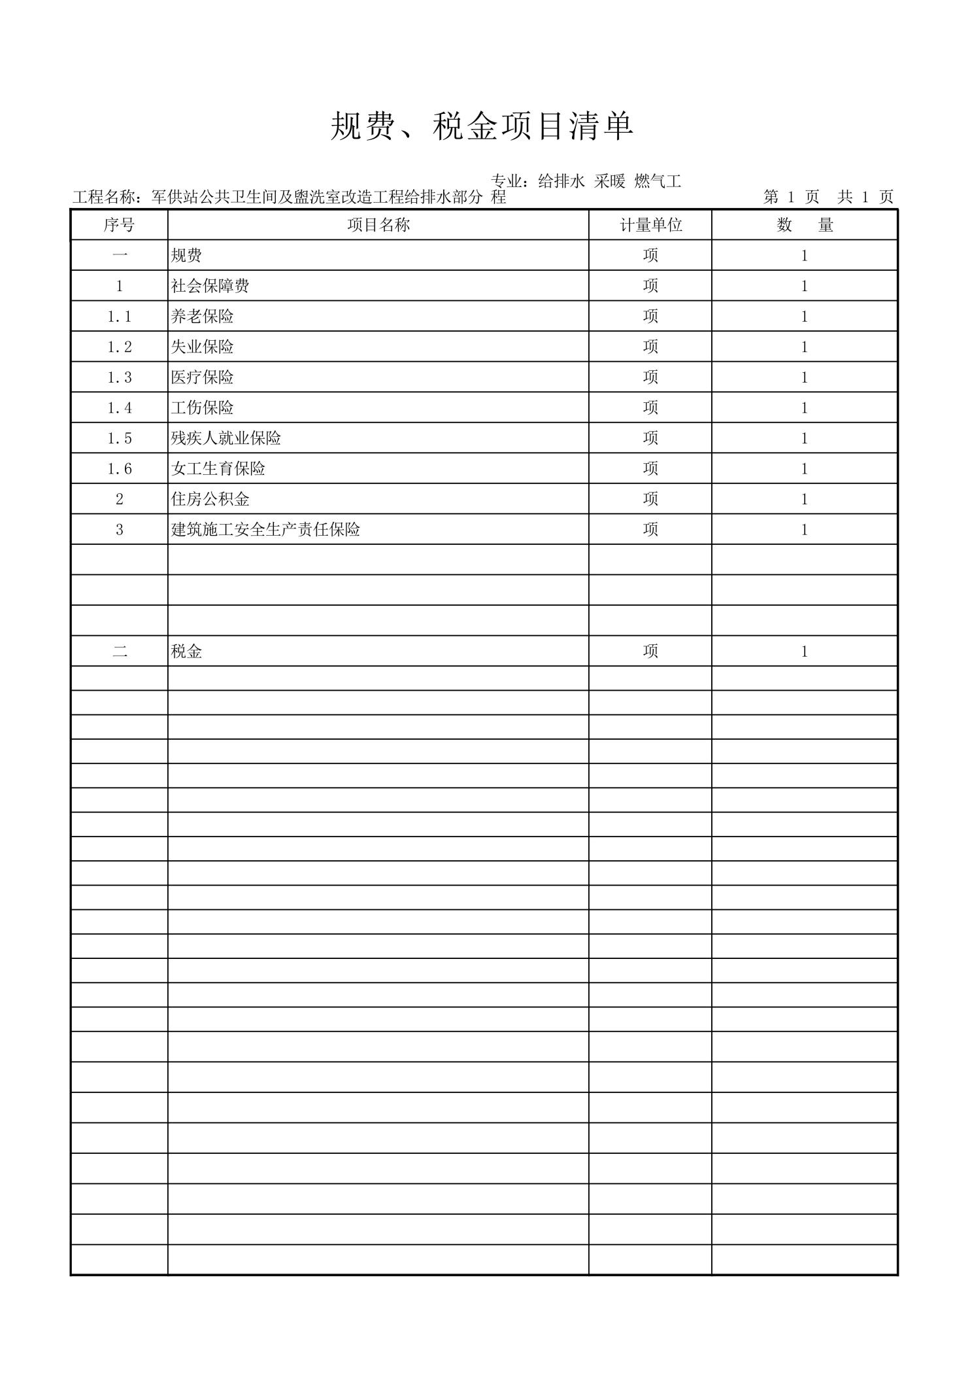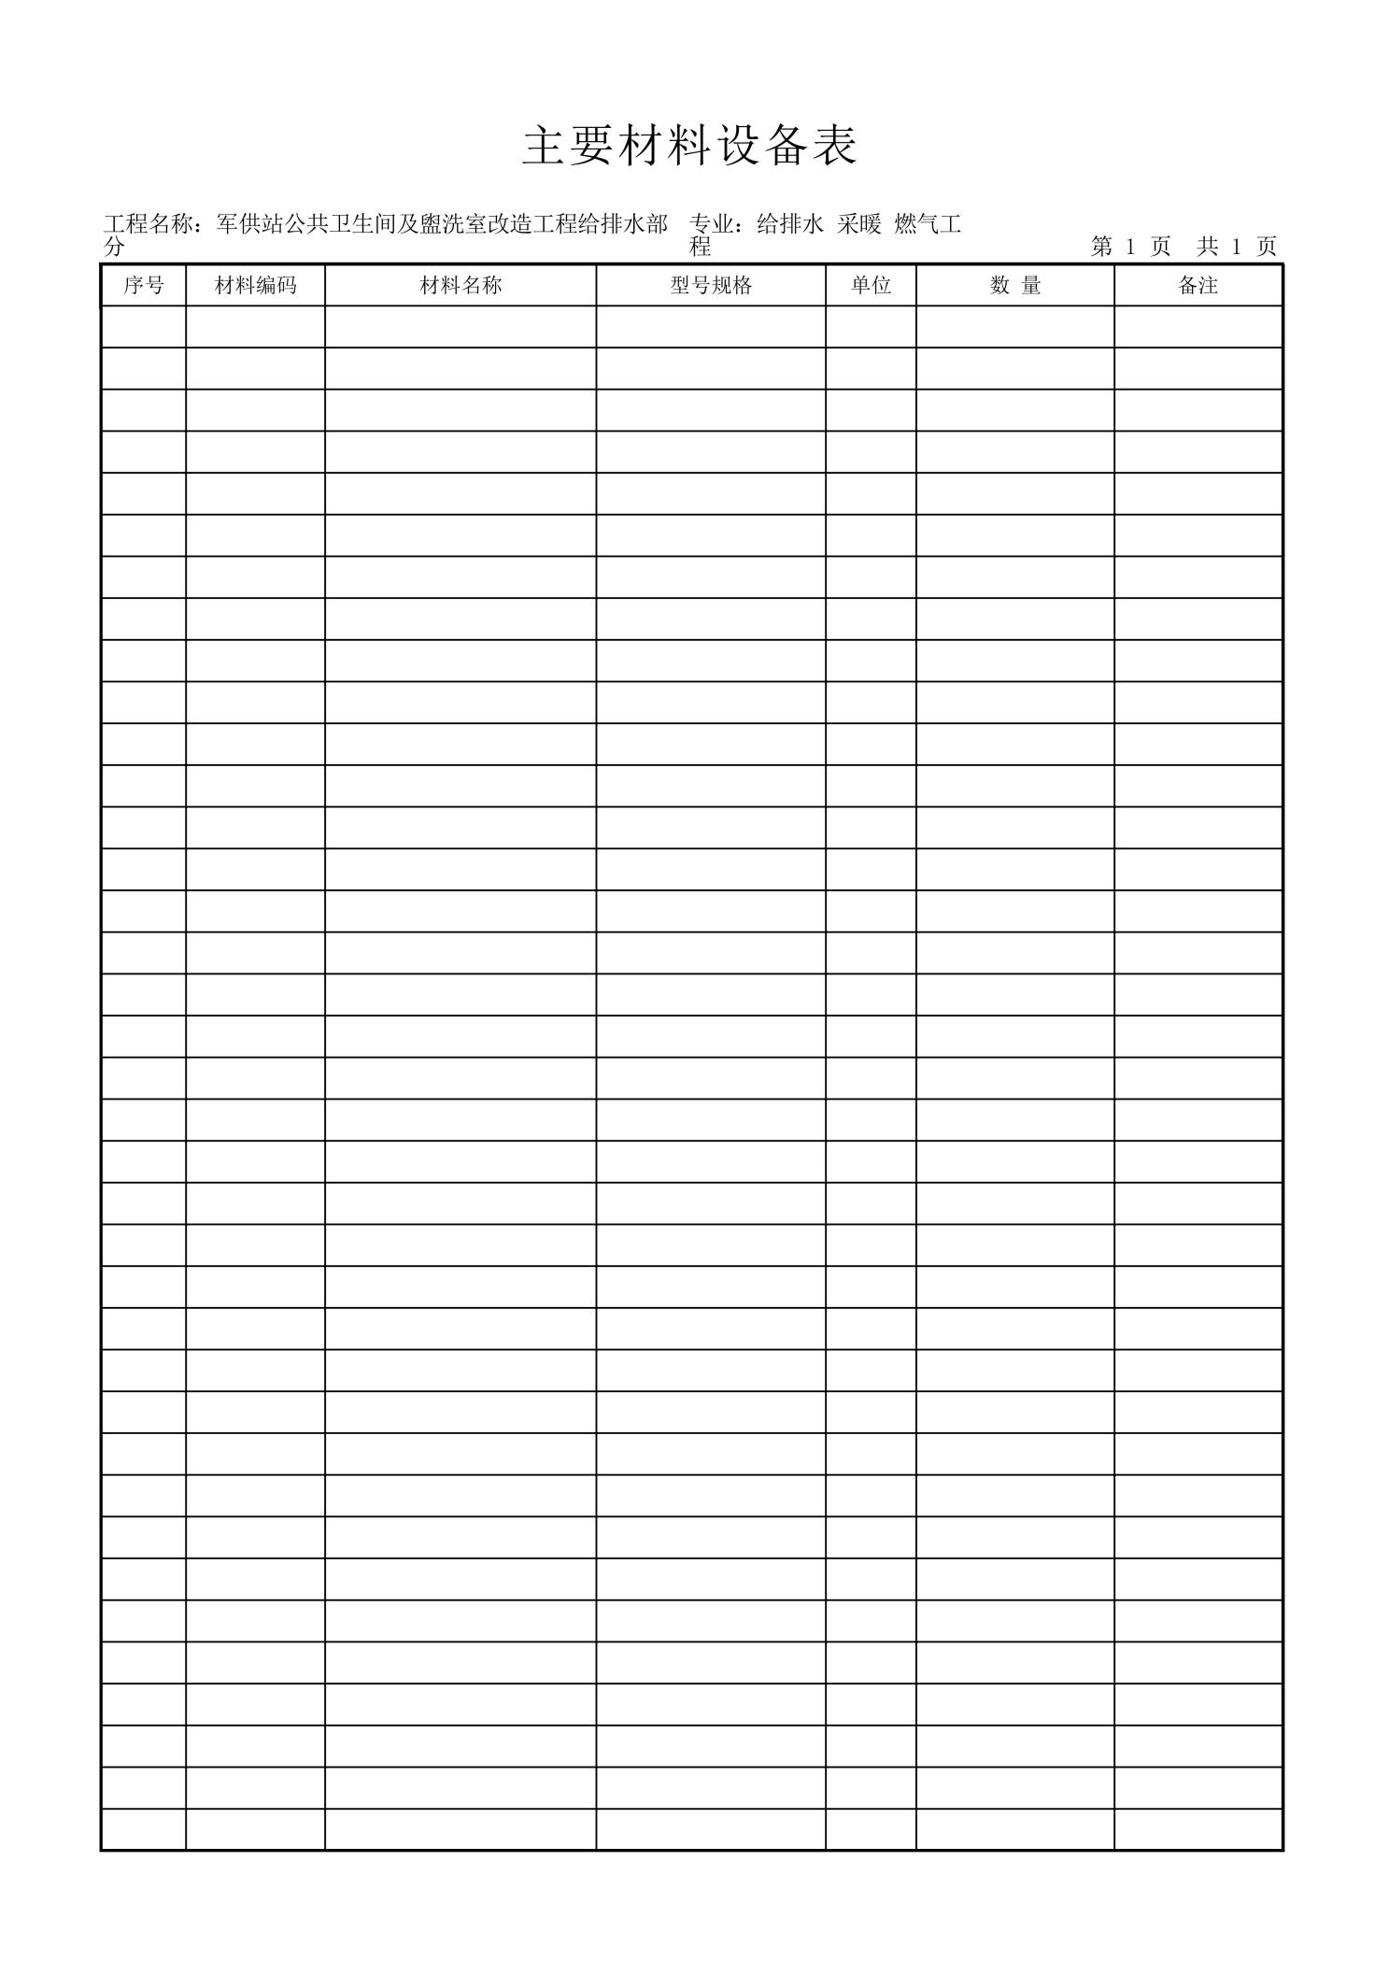

第四章 拟签订的合同文本
工程建设施工合同
甲方（采购人名称全称）:
乙方（供应商名称全称）:
工程，在西安市财政局的监督管理下，按照程序组织竟争性磋商，确定乙方为 （项目编号： ）成交供应商。依据《中华人民共和国政府采购法》、《中华人民共和国招投标法》、《中华人民共和国民法典》、《中华人民共和国建筑法》以及本项目竞争性磋商文件、成交通知书，经甲、乙双方协商，达成如下条款。
一、工程概况
1、工程名称： 工程；
2、工程地点： ；
3、承包范围： ；
4、承包方式：包工包料，变更签证按实结算，其余不做调整；
5、工期： 个日历日；
6、开工日期： 年 月 日；
7、竣工日期： 年 月 日；
8、工程质量：合格；
9、合同价款：人民币（大写） ；¥ 元 。
二、甲方工作
（由双方协商，必须填写）
三、乙方工作
（由双方协商，必须填写）
四、关于工期的约定
1、乙方必须严格按照工期约定完工，不得推迟。
2、甲方要求比合同约定的工期提前竣工时，经分析新工期要求合理，乙方应予执行。
3、因甲方未按约定完成工作而影响进度，工期顺延。
4、因乙方责任，不能按期开工或中途无故停工，影响进度，工期不顺延。
5、因设计变更或非乙方原因造成的停电、停水及不可抗力因素，导致停工＿小时以上（一周内累计计算），工期相应顺延。
五、关于工程质量及验收的规定
1、本工程以施工图纸、做法说明、设计变更和《建筑装修工程质量验收规范》(GB50210-2001)、《建筑工程施工质量验收统一标准》(GB50300-2013)、《建筑内部装修设计防火规范》(GB50222-2017)等国家制订的最新施工及验收规范为质量评定验收标准。
2、本工程质量应达到国家质量评定优良标准。
3、甲、乙双方应及时办理隐蔽工程和中间工程的检查和验收手续。甲方不按时参加隐蔽工程和中间工程验收，乙方可以自行验收，甲方应予承认。若甲方要求复验时，乙方应按要求办理复验。若复验合格，甲方应予承担复验费用，由此造成停工，工期顺延：若复验不合格，其复验及返工费用由乙方承担，工期也不顺延。
4、由于乙方原因造成质量事故，其返工费用由乙方承担，工期不顺延。
5、工程竣工后，乙方应通知甲方验收，甲方自接到验收通知 日内组织验收，并办理验收、移交手续。如甲方在规定时间内未能组织验收，须及时通知乙方，另定验收日期。若另定日期验收合格甲方承认竣工日期；若验收不合格，其竣工日期为验收合格之日。看管费用和相关费用由乙方承担。
6、工程验收合格后，甲、乙双方应尽快办理移交。不论什么原因，乙方无留滞权。同时，填写政府采购项目履约验收单（一式伍份）作为对项目的最终认可。并据此退还履约保证金。
六、款项支付
1、乙方进场开工后，甲方在 5 个日历日内支付合同款总价的 40 ％。
2、 全部施工项目完成，经甲方验收合格后 5 个日历日内支付至结算总价的 30 %；
3、待甲方最终决算审核审定报告出来后 5 个日历日支付剩余工程款.
4、支付方式：银行转账。
5、结算方式：每次付款前乙方应向甲方提供合法有效的 发票。乙方到西安市财政局办理结算或与甲方直接办理结算。
七、关于材料供应的约定
1、乙方采购的材料、设备，应符合设计要求和国家规范，严格按照谈判时所明确的品牌、规格、型号、产地组织采购。组织采购的材料如不符合质量要求或规格有差异，应禁止使用。若已使用，对工程造成的损失由乙方负责。施工中，需要复检的材料，应由国家授权的检测机构进行复检，其结果应加盖检测单位红章。
2、根据工程需要，经甲方批准，乙方可使用代用材料，其费用应予以调整。但甲方不得借此提高材料的质量和档次。（只要满足设计要求即可）
3、（双方协商的其他条款）
八、有关安全生产和防火的约定
1、甲方提供的施工图纸和做法说明，应符合《中华人民共和国消防法》和有关防火设计规范。
2、由于甲方图纸中做法说明，违反有关安全操作规定、消防法和防火设计规范，导致发生安全或火灾事故，甲方应承担由此产生的一切责任与损失。
3、由于乙方在施工生产过程中违反有关安全、消防等规定，导致发生安全或火灾事故，乙方应承担由此产生的一切责任与损失。
4、（双方协商的其他条款）。
九、安全文明施工
1、乙方委派专人负责组织完成施工合同的全部内容，完成工程承包过程中与甲方接洽的一切事项，对所承包施工任务的质量、安全生产、文明施工、工程进度等管理工作进行检查和监督，并负全责。
2、乙方不得将工程再分包，否则甲方可终止合同，且再分包部分出现的任何责任及费用甲方均不予承认，均由乙方承担。
3、乙方在进场前签订安全责任书，指定安全管理人员监督施工现场，坚决做好安全、消防、安全保卫工作，确保施工安全，保证安全生产，杜绝一切安全事故，若因违反国家法律法规导致的安全生产事故，乙方承担所有法律、经济责任并负责赔偿所有损失。
4、乙方保证施工人员必须经过专业技能培训，使用专业设备技术人员必须具备上岗证。
5、严格执行施工规范、安全操作规程、防火安全规定、环境保护规定。严格按照施工方案进行施工，做好各项质量检查记录。参加工程验收，编制工程结算。
6、乙方负责对施工人员在施工前作安全教育，在施工中遵守安全操作规程。施工人员进入现场须戴好安全帽，高空作业应穿防滑鞋、系好安全带，配带齐有效安全防护用品。现场设置专职监护人员看管，禁止收废品等非施工人员进入现场，杜绝意外事故发生。
7、施工前乙方应认真检査施工现场是否真正断电、断水，并与甲方办理交接手续，杜绝安全隐患的存在，如因乙方检查疏漏造成事故，有损失责任均由乙方承担。
8、乙方在施工前应做好拆除施工方案，并报甲方审批，经甲方批准后方可施工。方案中要写明管理人员安排。施工人员安排，机械设备安排，施工顺序安排等。
9、渣土清运工作，乙方要设置专人指挥交通，防止发生交通事故或造成交通堵塞。驶出现场车辆，要保持清洁，封盖严密，防止洒落造成污染，按坏保要求认真执行。如因乙方施工未按照以上要求执行，受到城管、环保等部门处罚均由乙方承担，且若因此给甲方造成的影响乙方要承担相应责任。
10、乙方对隐蔽工程都要进行过程检验和最终检验，并且要结合施工、验收等重大程序分阶段做好质量记录。施工完毕但未通过验收之前，乙方应对整个工程负责。验收合格后，乙方必须主动向甲方提供有关工程记录、隐蔽工程记录等文件资料，切实履行交接手续并主动做好工程的后期维护保养工作。
11、施工过程中，乙方所有工作必须符合和满足国家各项相关法律法规规定及要求，若因违反任何法法律法规受到相关部门的处罚，均由乙方承担，且若因此给甲方造成的损失乙方也要承担负责。若造成工期延误，乙方不得收取任何费用，应积极接受处罚。
12、乙方用工要办理齐全手续，做到合法用工。乙方自行解决人员食宿、办公等用房，包括炊具燃料等。乙方应自行对本单位施工人员加强纪律教育，在施工现场与其它单位人员发生接触要互相礼让，避免出现打架斗殴、群斗群伤事件的发生。因上述事件产生的一切经济损失和法律责任由事件责任双方共同承担，甲方保留单方解除合同的权利。
13、积极配合甲方完成工程审计，提供审计需要的相关资料。
十、违约责任
1、乙方应妥善保护甲方提供的设备和工程成品，如造成损失，应照价赔偿。
2、甲方未办理任何手续，擅自同意拆改原有建筑物结构或设备管线，由此发生的损失或事故（包括罚款），由甲方负责并承担损失。
3、未经甲方同意，乙方擅自同意拆改原有建筑物结构或设备管线，由此发生的损失或事故（包括罚款），由乙方负责并承担损失。
4、未办理验收手续，甲方提前使用或擅自动用，造成损失由甲方负责（但质量原因除外）。
5、因乙方原因造成工期延误的，逾期一日承担合同总价款 ％的违约金，逾期 日，甲方有权解除合同并要求乙方支付合同总价款 ％的违约金。
6、竣工验收不符合质量标准，乙方应在 日内整改，整改后仍不达标的，甲方有权解除合同，乙方向甲方偿付合同总价款 ％的违约金。
7、因一方原因，合同无法继续履行时，应及时通知对方，双方协商一致可办理合同终止协议，并由责任方赔偿对方由此造成的经济损失。
8、本合同中各条款约定的违约金可自甲方未支付款项中直接扣除，违约金若不能弥补甲方损失的，乙方还应赔偿甲方损失。
9、（双方协商的其他条款）。
十一、按《民法典》、《建设工程质量管理条例》等有关规定要求，补充以下内容：
（一）乙方未经甲方及有关部门书面同意，不得擅自变更本工程在响应承诺中认定的工程范围、施工组织方案及项目经理（响应文件中应明确项目经理的姓名及联系方法，以备检查）。
（二）乙方必须自行施工，不得转包、分包。为了确保工程质量，乙方应组织一支强有力的技术骨干队伍，建立严格的质量管理体系，规范操作。
（三）乙方在响应文件和响应中的承诺以及补充意见等内容，将作为成交条件列入合同。
（四）乙方如确因工程实际情况发生变化或其他因素（不可抗拒）造成需对方案进行修改、完善、补充时，需会同甲方商定。因此发生的费用，由双方协商解决。
（五）乙方按照相关规定办理投保事宜。工程施工期间及质保期内，出现的所有安全事故，由乙方承担全部责任。
（六）本项目开工后，乙方保证按月结算工人工资，施工期间不以任何名义和方式克扣工人工资，如收到此类投诉，甲方将配合劳动监察部门进行处理，有权暂停支付工程款，并扣罚乙方合同金额的2%。
（七）由于乙方管理不善，造成社会不良影响（如媒体曝光、集体上访、安全事故、影响甲方正常办公秩序、上级部门通报批评等），乙方承担合同金额2%-5％的违约金。
（八）乙方应做到工完、料净、场地清。将施工现场周围和生活区周围清理干净，否则甲方不予支付工程款。
十二、争议或纠纷处理
1、在不影响工程进度的前提下，双方协商解决或请有关部门进行调解。
2、协商、调解不成时按下列 第 种方式解决：
（一）提交西安仲裁委员会仲裁；
（二）依法向×××人民法院起诉。
十三、质保与保修
1、质保期为 两 年，若该质保期短于国家相关规定，则按照有关国家建设施工要求及规定确定。质保期从甲方代表在最终验收合格记录上签字之日起算。
2、质保期内，乙方应在接到修理通知之日，水、电暖在24小时内，其他在＿日内派人修理，否则甲方可委托其他单位或人员修理。因乙方原因造成的返修费用，甲方在质保金内扣除，不足部分乙方支付，非乙方原因造成的经济支出，由甲方承担。
3、（双方协商的其他条款）。
十四、关于送达的约定
1、本合同项下甲乙双方任何一方向对方发出的通知、信件、数据电文等，应当发送至本合同下列约定的地址、联系人和通信终端。
甲方联系人： ；
联系电话： ；
联系地址： ，邮编： 。
甲方（□同意□不同意）接受电子文件送达，电子终端信息如下：
移动电话： ；
传真： ；
微信号： ；
电子邮箱： ；
乙方联系人： ；
联系电话： ；
联系地址： ，邮编： 。
乙方（□同意□不同意）接受电子文件送达，电子终端信息如下：
移动电话： ；
传真： ；
微信号： ；
电子邮箱： ；
2、各种通讯方式应当按照下列方式确定其送达时间：
①面呈之通知在被通知人签收时视为送达，被通知人未签收的不得视为有效的送达。
②以邮寄方式进行的通知均应采用邮政挂号快件或特快专递的方式进行，自信件交邮后的第7日视为送达。
③发出的短信／传真／微信／电子邮件，自前述电子文件内容在发送方正确填写地址且未被系统退回的情况下，视为进入对方数据电文接收系统即视为送达。若送达日为非工作日，则视为在下一工作日送达。
④一方当事人变更名称、地址、联系人或通信终端的，应当在变更后3日内及时书面通知对方当事人，对方当事人实际收到变更通知前的送达仍为有效送达，电子送达与书面送达具有同等法律效力。
十五、附则
1、本工程需要进行保险时，应另定协议。
2、竞争性磋商文件、响应文件以及澄清函均作为合同的附件，是合同不可分割的组成部分。与合同具有同等法律效力。
3、本工程乙方应严格按照设计图纸的要求施工。
4、本合同一式 份，甲方持 份，乙方持 份，西安市财政局备案叁份，本合同甲、乙双方签字并盖章后生效，合同执行完毕后，自动失效（合同的服务承诺则长期有效）。

甲方 | 乙方
采购人名称  （请填写具体名称）  （盖章） | 供应商全称  （请填写具体名称）  （盖章）
地址： | 地址：
邮编： | 邮编：
法定代表人： | 法定代表人：
被授权代表：（签字） | 被授权代表：（签字）
电话： | 电话：
传真： | 传真：
 | 开户银行：
 | 账号：
日期： 年 月 日 | 日期： 年 月 日

合同附件：工程量清单

第五章 磋商响应文件格式

编制说明：
1、本磋商响应文件格式，仅起到样式作用，编制磋商响应文件前，请详细阅读竞争性磋商文件。
2、磋商响应文件的编制应按照本格式提供的内容，做出逐一的明确答复；磋商供应商认为必要，还可以做其它补充说明。
3、本竞争性磋商文件中相关表格如不够填写时，磋商供应商可以自行扩展。

正本/副本
项目编号：JZZB2026-1065

西安军事供应站
公共卫生间及盥洗室改造工程

响 应 文 件
(格式)

供应商名称： （盖章）
法定代表人或授权代表（签字或盖章）：
日 期： 年 月 日

目 录
一、 响应函 ……………………………………………页码
二、 首次磋商报价表 ……………………………………
三、 法定代表人身份证明/法定代表人授权委托书……
四、 供应商资格证明文件…………………………………
五、 合同条款偏离表 ……………………………………
六、 技术响应说明 …………………………………………
七、 业绩的有关证明材料…………………………………
八、 供应商拒绝政府采购领域商业贿赂承诺书…………
九、 供应商认为有必要补充说明的事项…………………

一、 响应函

致： （采购人名称）
我单位收到你公司（项目名称） （项目编号:JZZB2026-1065） 竞争性磋商文件，我们决定参加该项目磋商活动，并参与磋商会议。为此，我方郑重声明以下诸点，并负法律责任。
1、愿意按照竞争性磋商文件中的一切要求，总报价详见磋商响应第一次报价表。
2、我方提交的磋商响应文件，正本1份、副本2份、电子标书1份。
三、我方保证响应文件提供的数据和材料真实、准确。否则，愿承担相关的法律责任。
四、我方已详细阅读了磋商文件，完全理解并放弃提出含糊不清或易形成歧义的表述和资料。
五、我方愿意向贵方提供任何与本次磋商有关的数据、情况和技术资料，若贵方需要，我方愿意提供我方做出的一切承诺的证明材料。
六、我方的投标有效期为自响应文件递交截止之日起 个日历日，开标后在规定的投标有效期内撤回响应文件，我们愿接受政府采购的有关处罚决定。

七、我方承诺遵守《中华人民共和国政府采购法》及其实施条例的有关规定，保证在获得成交资格后：
（1）按照磋商文件确定的事项签订合同，履行双方所签订的合同，并承担合同规定的责任和义务；
（2）我方保证在成交公告发布后7个工作日内按规定和标准向贵方缴纳招标代理服务费；
（3）响应文件有效期延长至合同履行完毕。
八、我方完全理解最低报价不是成交的唯一条件，并尊重磋商小组的评审结论和定标结果。
九、一旦我方成交,我方同意与使用单位签订保密协议。

十、有关于本响应文件的函电，请按下列地址联系：

供应商名称（盖章）：
法定代表人或授权代表（签字或盖章）：
地 址：
开户银行：
账 号：
电 话：
传 真：
邮 编：
年 月 日

说明：除可填报项目外对本磋商响应函的任何修改将被视为非实质性响应投标从而导致该投标被拒绝。

二、首次磋商报价表

项目名称
磋商报价（元） | 大写：  小写：
项目经理
工程质量 | 符合现行国家质量验收规范体系，达到合格标准。
工期
说明：
1.磋商报价以元为单位，大小写不一致时，以大写为准。
2.除可填报项目外对本首次磋商报价表的任何修改将被视为非实质性响应从而导致该投标被拒绝。

供应商名称（盖章）：
法定代表人或授权代表（签字或盖章）：
日 期：

已标价工程量清单

说明：已标价工程量清单按采购人提供的“工程量清单”中的相关清单表格式填写。构成合同文件的已标价工程量清单包括但不限于投标报价汇总表，单位工程造价汇总表，分部分项工程量清单计价表，措施项目清单计价表，规费、税金项目清单计价表，工程量清单综合单价分析表，主要材料价格表（表格样式以软件生成格式为准）。

二次报价表
项目名称
内容
二次磋商报价（元） | 响应总报价为：大写： 元；  小写：¥ 。
下浮率
备注
注：1.响应文件中不填写，以磋商后现场填写最终报价表为准，加盖供应商公章法定代表人或其授权代表人签字或盖章。2.此表格与本项目有关的各种费用均应包含在响应总报价中，若未填报，视为已包含。3.表内报价内容以元为单位，保留小数点后两位，下浮率保留小数点后三位。4.下浮率=(最高投标限价-二次磋商总报价)/最高投标限价。

供应商名称（盖章）：
法定代表人或授权代表（签字或盖章）：
日 期：

三、法定代表人身份证明/法定代表人授权委托书

（1）法定代表人身份证明
供应商名称：
统一社会信用代码：
注册地址：
成立时间： 年 月 日；经营期限：
经营范围：主营： ；兼营：
姓名： 性别： 年龄： 系 （供应商名称）的法定代表人。
特此证明。

附：法定代表人身份证复印件
法定代表人身份证复印件
（正反两面）
说明：仅限法定代表人参加磋商时提供。

供应商名称（盖章）：
日 期：

（2）法定代表人授权委托书
（采购人名称） ：
注册于 （工商行政管理局名称）之 （供应商全称）的法定代表人 （姓名）授权 （授权代表姓名） 为我方合法委托代理人。代理人根据授权，以我方名义签署、澄清、说明、递交、撤回、修改 （项目名称） 响应文件、签订合同和处理有关事宜，其法律后果由我方承担。
代理人无转委托权。
说明：本授权委托书自签发之日起生效，授权委托书有效期自投标有效期届满之日起失效，仅限授权代表参加磋商时提供。
供应商名称： （盖 章）
法定代表人： （签字或盖章）
身份证号：
授权代表： （签字或盖章）
身份证号：
年 月 日
法定代表人身份证复印件  （正反面） | 授权代表身份证复印件  （正反面）

四、供应商资格证明文件
- 具有独立承担民事责任能力的法人、其他组织或自然人，法人或其他组织提供营业执照（事业单位法人证书），自然人提供身份证明；（加盖公章）
- 供应商需具有建筑工程施工总承包三级（或以上）资质，具有有效的安全生产许可证；（加盖公章的证件复印件）
（3）项目经理具有建筑工程专业二级（或以上）建造师证，具有安全生产考核合格证（B级），在本单位注册，未担任其他在建项目的项目经理；（需提供无在建项目声明函）（加盖公章）
（4）税收缴纳证明：依法缴纳税收的良好记录（提供投标截止日前一年内任意一个月份的缴费证明资料）依法免税的供应商应提供相关资料证明。（加盖公章）
（5）社会保障资金缴纳证明：依法缴纳社会保障资金的良好记录（提供投标截止日前一年内任意一个月份的缴费证明资料）依法不需要缴纳社会保障资金的供应商应提供相关资料证明。（加盖公章）
（6）财务状况报告：供应商提供2025年度经审计的财务报告或投标截止时间前三个月内存款账户开户银行出具的资信证明或财政部门认可的政府采购专业担保机构开具的投标担保函。（加盖公章）
（7）提供具有履行合同所必须的设备和专业技术能力（提供承诺函或证明材料）（加盖公章）；
（8）参加政府采购活动前3年内在经营活动中没有重大违法记录的书面声明；（加盖公章）
（9）中小企业声明函（见附件一）；
（10）监狱企业、福利企业证明材料（如适用，请提供）；
（11）残疾人福利性单位声明函（如适用，请提供，格式见附件二）；
（12）供应商企业关系关联承诺书（格式见附件三）
（13）供应商书面声明函（格式见附件四）
（14）其他资料。

附件一：
中小企业声明函

本公司（联合体）郑重声明，根据《政府采购促进中小企业发展管理办法》（财库﹝2020﹞46号）的规定，本公司（联合体）参加西安军事供应站的公共卫生间及盥洗室改造工程采购活动，工程的施工单位全部为符合政策要求的中小企业。相关企业（含联合体中的中小企业、签订分包意向协议的中小企业）的具体情况如下：
1. 公共卫生间及盥洗室改造工程 ，属于 建筑业 ； 承建(承接)企业为 (企业名称) ，从业人员 人，营业收入为 万元，资产总额为 万元，属于(中型企业/小型企业/微型企业);
2. (标的名称)，属于 (采购文件中明确的所属行业) ; 承建(承接)企业为 (企业名称) ，从业人员 人，营业收入为 万元，资产总额为 万元，属于(中型企业/小型企业/微型企业);
......
以上企业，不属于大企业的分支机构，不存在控股股东为大企业的情形，也不存在与大企业的负责人为同一人的情形。
本企业对上述声明内容的真实性负责。如有虚假，将依法承担相应责任。

单位名称（盖章）：
日 期：

1、从业人员、营业收入、资产总额填报上一年度数据，无上一年度数据的新成立企业可不填报。
2、本公司对上述声明的真实性负责，若有虚假，将依法承担相应责任。

附件二：
残疾人福利性单位声明函

本单位郑重声明，根据《财政部 民政部 中国残疾人联合会关于促进残疾人就业政府采购政策的通知》（财库〔2017〕141号）的规定，本单位为符合条件的残疾人福利性单位，且本单位参加 单位的 项目采购活动提供本单位制造的货物（由本单位承担工程/提供服务），或者提供其他残疾人福利性单位制造的货物（不包括使用非残疾人福利性单位注册商标的货物）。
本单位对上述声明的真实性负责。如有虚假，将依法承担相应责任。

单位名称（盖章）：

日 期：

附件三：
供应商关系关联声明
（采购人名称） ：
我单位作为 （项目名称） 的供应商，在此郑重声明：
在本次采购活动中 （填“存在”或“不存在”） 与参加本项目其它供应商负责人为同一人，或有控股、管理等关联关系。
直接控股、管理关系证明
控股关系 | 我单位管理的具有独立法人的下属单位： (没有填“无”)。  我单位的上级管理单位： (没有填“无”)。
管理关系 | 我单位控股的单位： (没有填“无”) 。  我单位被 （有填控股单位全称，没有填“/”） 单位控股。

本单位对上述声明的真实性负责，如有虚假，我方将无条件地退出本项目的采购活动，并遵照《中华人民共和国政府采购法》有关"提供虚假材料的规定"接受处罚。
特此声明。

供应商名称（盖章）：
法定代表人或授权代表（签字或盖章）：
日 期：

附件四：

参加政府采购活动前3年内无重大违法记录的书面声明

（采购人名称） ：
我方 （供应商名称）郑重声明在参加本次政府采购活动前3年内的经营活动没有重大违法记录。如有虚假，我方将无条件地退出本项目的采购活动，并遵照《中华人民共和国政府采购法》有关"提供虚假材料的规定"接受处罚。
特此声明。

供应商名称（盖章）：
法定代表人或授权代表（签字或盖章）：
日 期：

履行合同所必需的设备和专业技术能力的书面声明

（采购人名称） ：
（供应商名称） 于 年 月 日在中华人民共和国境内 （详细注册地址） 合法注册并经营，公司主营业务为 ，营业（生产经营）面积为 ，现有员工数量为 ，本公司郑重承诺，具有履行本合同所必需的设备和专业技术能力。如有虚假，我方将无条件地退出本项目的采购活动，并遵照《中华人民共和国政府采购法》有关"提供虚假材料的规定"接受处罚。

供应商名称（盖章）：
法定代表人或授权代表（签字或盖章）：
日 期：

项目经理无在建声明函
（采购人名称） ：
我方在此声明，我方拟派往 （以下简称“本工程”）的项目经理 （项目经理姓名） 现阶段没有担任任何在施建设工程项目的项目经理。
我方保证本次投标所有内容和资料均真实、有效、准确，并愿意承担因我方就此弄虚作假所引起的一切法律后果。

特此承诺

供应商名称（盖章）：
法定代表人或授权代表（签字或盖章）：
日 期：

五、合同条款偏离表
序号 | 磋商文件  合同条款要求 | 响应文件  合同条款响应 | 偏离  及其影响
说明：
1.本表只填写响应文件中与磋商文件有偏离（包括正偏离和负偏离）的内容，响应文件中合同条款响应与磋商文件要求完全一致的，不用在此表中列出，但必须提交空白表（需签字盖章）。
2.供应商必须据实填写，不得虚假响应，否则将取消其磋商或成交资格，并按有关规定进处罚。

供应商名称（盖章）：
法定代表人或授权代表（签字或盖章）：
日 期：

六、技术响应说明
（格式自定）

七、业绩的有关证明材料
序号 | 合同  签订时间 | 用户名称 | 项目名称 | 合同  金额
说明：
1.本表后附合同复印件加盖公章，合同签订时间及金额以合同中体现的内容为准。
2.供应商应如实列出以上情况，如有隐瞒，一经查实将导致其响应文件被拒绝。
3.未按上述要求提供、填写的，评审时不予以考虑。

八、供应商拒绝政府采购领域商业贿赂承诺书
为响应党中央、国务院关于治理政府采购领域商业贿赂行为的号召，我公司在此庄严承诺：
一、在参与政府采购活动中遵纪守法、诚信经营、公平竞标。
二、不向政府采购人、采购代理机构和政府采购评审专家进行任何形式的商业贿赂以谋取交易机会。
三、不向政府采购代理机构和采购人提供虚假资质证明文件或采用虚假应标方式参与政府采购市场竞争并谋取成交。
四、不采取“围标、陪标”等商业欺诈手段获得政府采购订单。
五、不采取不正当手段诋毁、排挤其他供应商。
六、不在提供货物和服务时“偷梁换柱、以次充好”损害采购人的合法权益。
七、不与采购人、采购代理机构、政府采购评审专家或其它供应商恶意串通，进行质疑和投诉，维护政府采购市场秩序。
八、尊重和接受政府采购监督管理部门的监督和政府采购代理机构招标采购要求，承担因违约行为给采购人造成的损失。
九、不发生其他有悖于政府采购公开、公平、公正和诚信原则的行为。

供应商名称（盖章）：
法定代表人或授权代表（签字或盖章）：
日 期：

九、供应商认为有必要补充说明的事项

